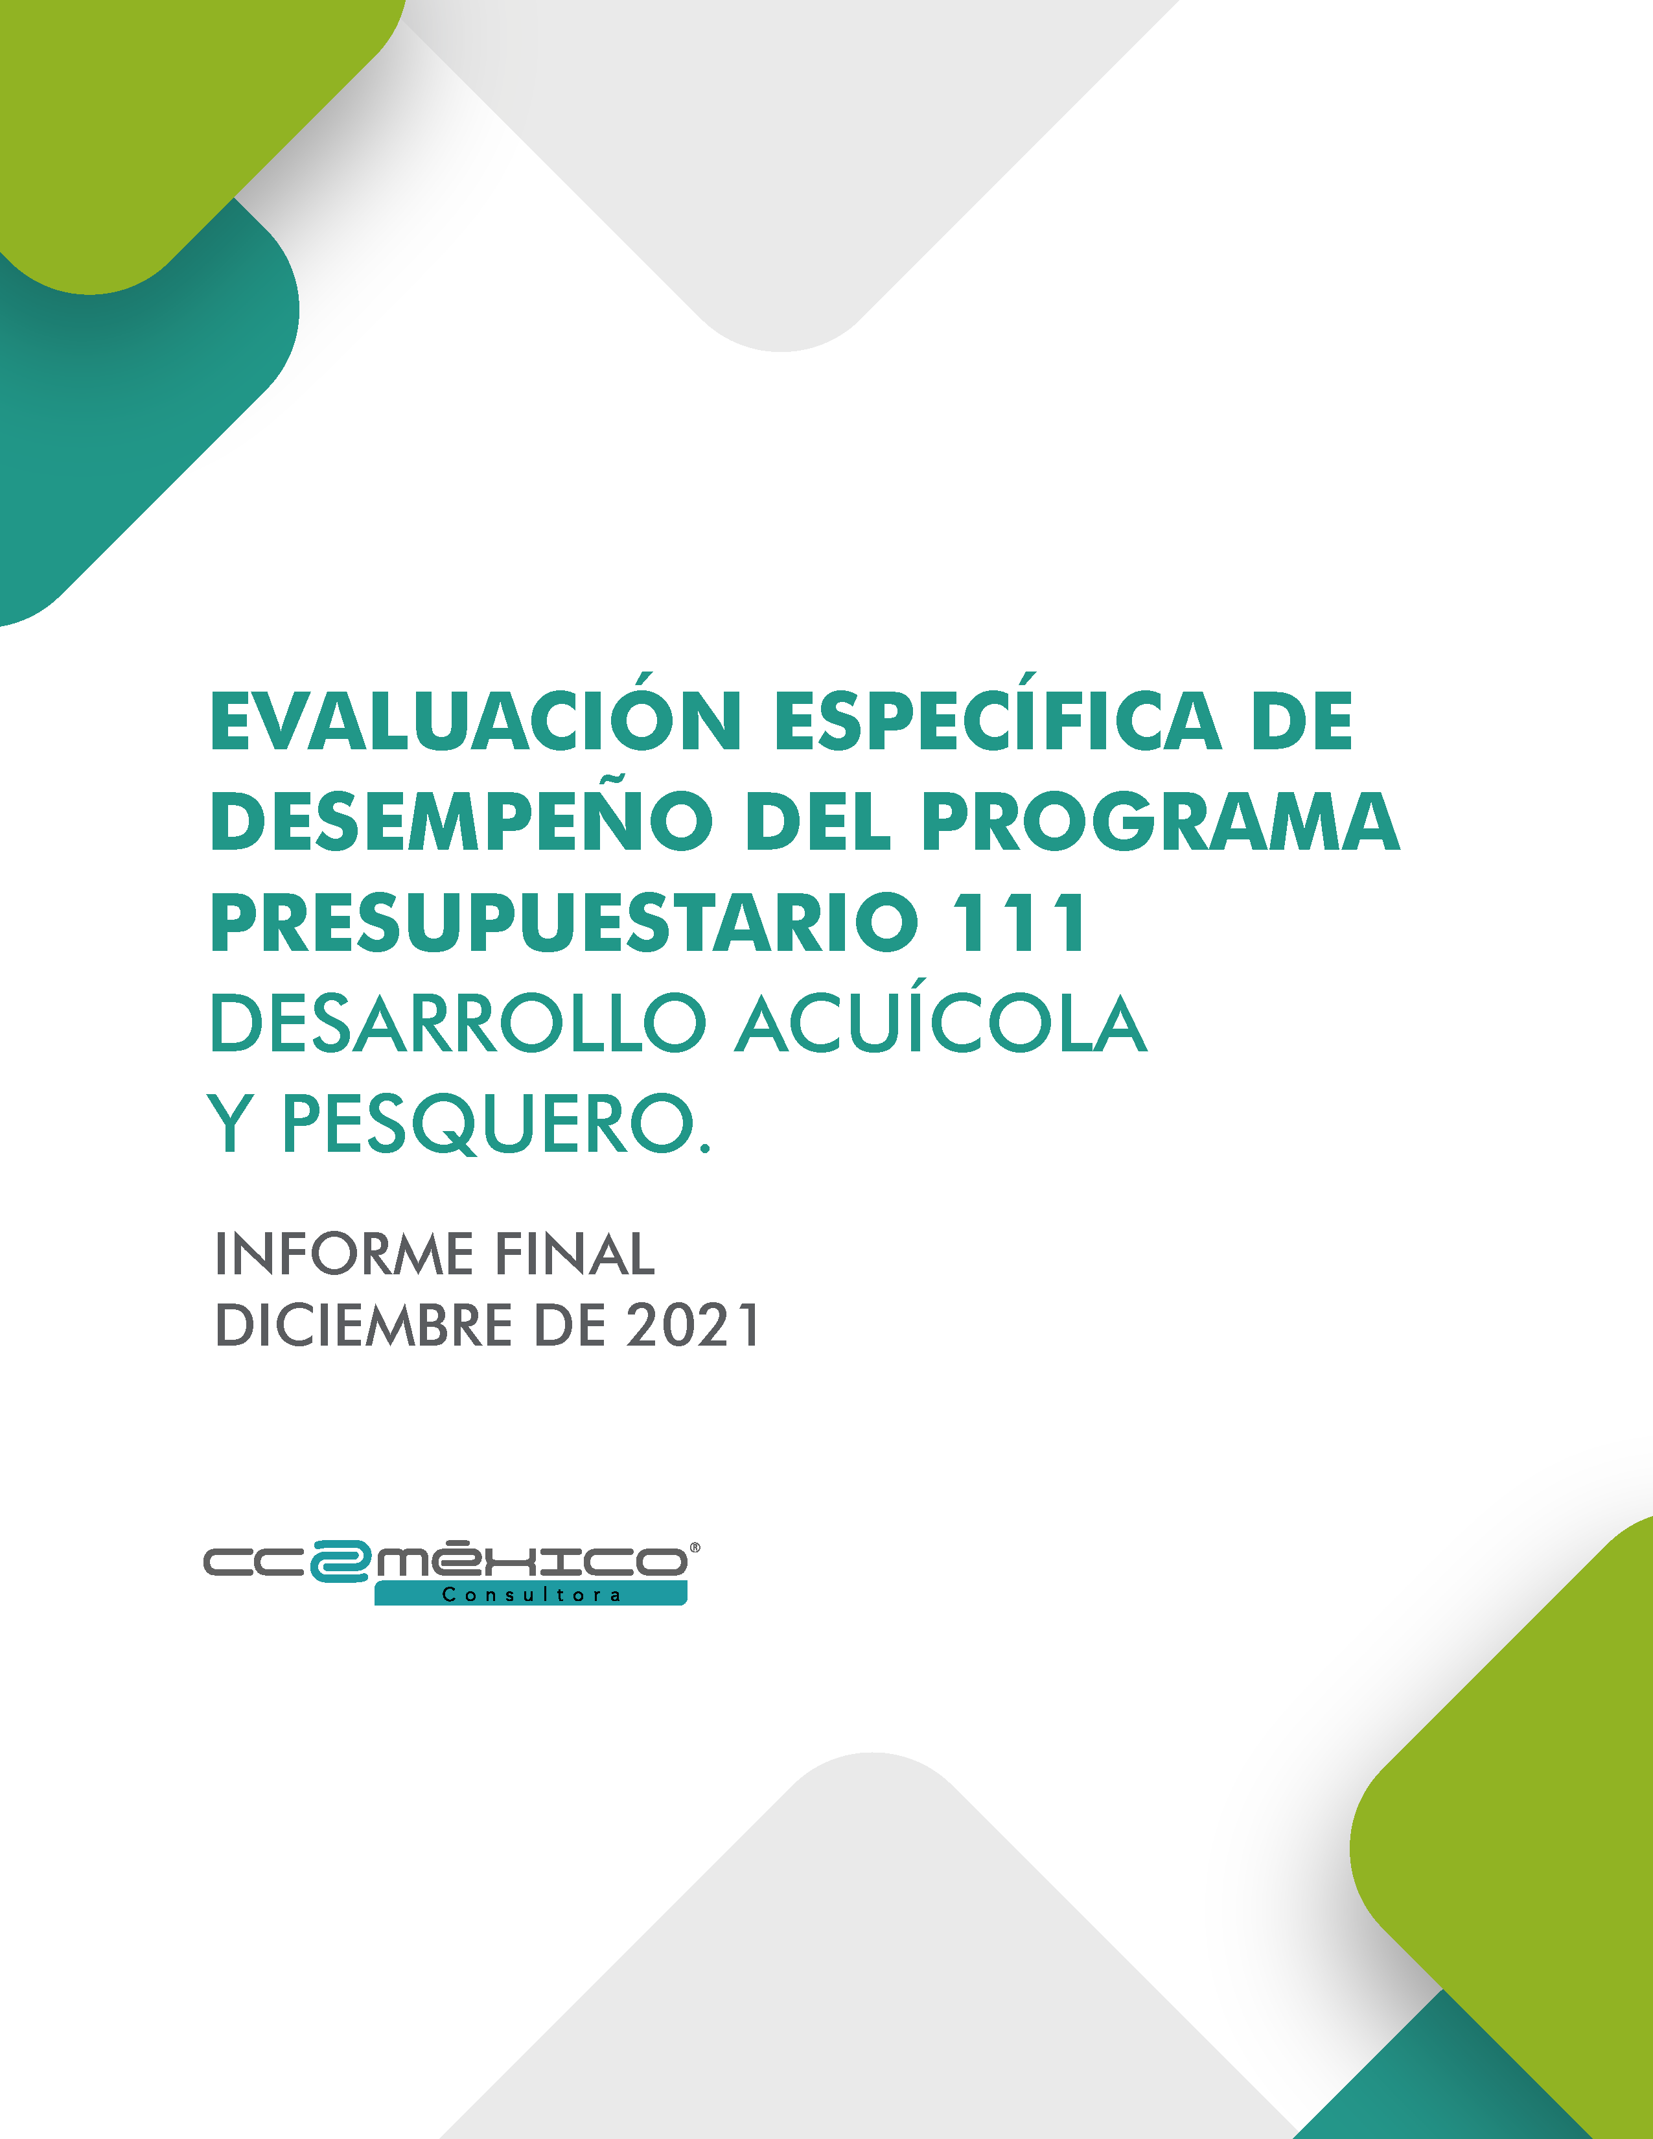

RESUMEN EJECUTIVO

El Programa 111 Desarrollo Acuícola y Pesquero a cargo de la Secretaría de Desarrollo Agropecuario, Pesca y Acuacultura (SEDAPA) tiene como objetivo que el subsector acuícola y pesquero del estado de Oaxaca incremente su volumen de producción en beneficio de los pescadores, acuicultores y la población en general.

La presente evaluación se realizó a partir de la información documental proporcionada por la SEDAPA, como unidad responsable del Programa, así como información adicional considerada por la instancia evaluadora, apegado a los Términos de Referencia de la Evaluación Específica de Desempeño, emitidos por la Dirección General de la Instancia Técnica de Evaluación (DGITE), en cumplimiento al Programa Anual de Evaluación 2021 (PAE).

El problema central identificado en el árbol de problemas es: Subsector acuícola y pesquero del estado de Oaxaca subdesarrollado.

El programa se vincula con objetivos del Plan Nacional de Desarrollo 2019 – 2024 (PND), Plan Estatal de Desarrollo 2016-2022 (PED), Plan Estratégico Sectorial - Desarrollo Rural (PES) y Objetivos de Desarrollo Sostenible (ODS) de la Agenda 2030.

Los bienes o servicios que ofrece el programa son los siguientes:

- Acciones de regularización de los pescadores y acuicultores.
- Infraestructura y equipamiento a productores acuícolas y pesqueros.
- Zonas productivas acuícolas y pesqueras con manejo sustentable atendidas.
- Servicios para el desarrollo de capacidades de los productores pesqueros y acuícolas.
- Acciones de fomento para la inversión y comercialización.

Indicador sectorial

El indicador “Tasa de variación del valor de la producción pesquera” tiene como objetivo medir el impacto de las políticas públicas del sector en la variación del valor de la producción pesquera y acuícola.

Sin embargo, el desempeño de este indicador no se determinó, debido principalmente a la ausencia de información durante el ejercicio 2019 y 2020. De acuerdo a lo informado por la unidad responsable, la fuente oficial de proveer la información es la Comisión Nacional de Acuacultura y Pesca (CONAPESCA) la cual presenta desfase en la actualización de la información.

Indicadores de resultados, servicios y gestión

El Programa 111 Desarrollo Acuícola y Pesquero cuenta con 22 indicadores desglosados de la siguiente forma: uno a nivel fin, uno a nivel propósito, cinco a nivel componente y quince a nivel actividades.

Para la presente evaluación, se seleccionaron siete indicadores para el análisis de su desempeño. Sin embargo, solamente tres de los siete presentan avance reportado durante el ejercicio 2020.

Resultados (Cumplimiento objetivos)
Efectos atribuibles, otros efectos y otros hallazgos
Respecto a los hallazgos que provengan de evaluaciones externas relacionados con el propósito del programa, el programa presupuestario no cuenta con información relativa a evaluaciones de impacto que permitan identificar los beneficios obtenidos entre los beneficiarios del programa.

Es importante mencionar que, las mayores ventanas de oportunidad del programa están en la identificación y caracterización de las poblaciones denominadas potencial y objetivo.

Valoración
Observaciones generales de indicadores seleccionados
El 86.40% de los indicadores no presentó avances para el logro de objetivos en el ejercicio fiscal 2020. Lo anterior, como consecuencia de que, únicamente un componente y una actividad tuvieron asignación presupuestal durante el ejercicio evaluado.

Cobertura
Población potencial, población objetivo y población atendida
La población potencial definida en la Matriz de Indicadores para Resultados (MIR), corresponde a los productores acuícolas y pesqueros, con una totalidad de 9,000 productores.

Para el caso de las poblaciones objetivo y atendida, no se contó con la totalidad de la información detallada de la cuantificación, cualificación (sexo, grupo etario y población indígena) y ubicación territorial para el ejercicio 2020.

Evolución y análisis de la cobertura
La unidad responsable solamente proporcionó información de la población atendida, correspondiente a tres programas públicos vinculados al Programa presupuestario evaluado en los ejercicios 2017 a 2019. En dicho análisis se identificó que la población atendida presenta un claro descenso en la cobertura.

Para el ejercicio evaluado no se presentó información que permitiera el análisis correspondiente.

Seguimiento a los Aspectos Susceptibles de Mejora (ASM)
Derivado de una evaluación diagnóstica al Programa, se identificaron ocho ASM, los cuales fueron clasificados por la SEDAPA como específicos o intrainstitucional, por lo que la atención a las recomendaciones corresponde a las áreas responsables dentro de la dependencia, de la operación del Programa.

Con base en el informe de atención a los Aspectos Susceptibles de Mejora del ejercicio 2018, se identificaron los ocho Aspectos Susceptibles de Mejora (ASM) como atendidos, tomando en consideración los probatorios presentados por la SEDAPA.

Sin embargo, los ASM relacionados con la población potencial y objetivo permanecen como área de oportunidad para la presente evaluación.

Avances del Programa en Ejercicio Fiscal 2021
Como resultado del análisis de información, se atendieron los métodos de cálculo de los indicadores a nivel componente en la MIR 2021, el cual da atención a algunas áreas de oportunidad presentadas para el ejercicio evaluado.

Así también, se publicaron las Reglas de Operación de los Programas que ejecuta la Secretaría de Desarrollo Agropecuario, Pesca y Acuacultura (SEDAPA) con recursos estatales para el ejercicio 2021.

Evolución del presupuesto
Los recursos del momento presupuestal modificado durante los ejercicios 2019 a 2021, presentan una tasa media de decremento anual del 30.87% y se identificó que en el ejercicio 2020 se presentó una reducción del 91.18% con relación al 2019, siendo este el mayor registro de los tres ejercicios considerados.

ÍNDICE
I. Introducción 1
II. Objetivos 3
III. Datos generales del programa 4
IV. Resultados/productos 11
V. Cobertura 40
VI. Seguimiento a aspectos susceptibles de mejora 43
VII. Conclusiones 56
VIII. Datos del evaluador externo 62
IX. Fuentes de información 63
X. Anexos 65
Anexo 1. Ficha: Características del Programa 65
Anexo 2. Evaluaciones externas de impacto 68
Anexo 3. Valoración y selección de indicadores de la MIR 69
Anexo 4. Ficha Técnica de la Evaluación 76
Anexo 5. Ficha de Monitoreo y Evaluación 78
Anexo 6. Formato para la difusión de los resultados de las Evaluaciones del Consejo Nacional de Armonización Contable 82
Anexo A. Bitácora de recopilación de información 88

ÍNDICE TABLAS
Tabla 1: Datos generales del programa presupuestario 4
Tabla 2: Alineación al Plan Estatal de Desarrollo 2016-2022 5
Tabla 3: Alineación al Plan Estratégico Sectorial – Desarrollo Rural 6
Tabla 4: Resumen narrativo de los niveles de la MIR 9
Tabla 5: Indicador sectorial Tasa de variación del valor de la producción pesquera 12
Tabla 6: Indicadores de Resultados, Servicios y Gestión 14
Tabla 7: Indicadores seleccionados para análisis 16
Tabla 8: Indicador Tasa de variación del PIB estatal del sector primario 17
Tabla 9: Indicador Tasa de variación del valor de la producción pesquera 19
Tabla 10: Indicador Porcentaje de pescadores regularizados 21
Tabla 11: Indicador Porcentaje de proyectos con infraestructura y equipamiento dotados 23
Tabla 12: Indicador Porcentaje de zonas productivas pesqueras y acuícolas atendidas 25
Tabla 13: Indicador Porcentaje de estudios realizados 27
Tabla 14: Indicador Porcentaje de servicios proporcionados 29
Tabla 15: Avance indicador nivel Fin 31
Tabla 16: Avance indicador nivel Propósito 31
Tabla 17: Avance indicador nivel Componente 32
Tabla 18: Avance indicador nivel Componente 32
Tabla 19: Avance indicador nivel Componente 32
Tabla 20: Avance indicador nivel Actividad 33
Tabla 21: Avance indicador nivel Componente 33
Tabla 22: Resumen avance de indicadores 34
Tabla 23: Estatus avance indicadores seleccionados 37
Tabla 24: Avance alcanzado de los indicadores del programa 37
Tabla 25: Población potencial 40
Tabla 26: Beneficiarios programas públicos 2017 41
Tabla 27: Beneficiarios programas públicos 2018 41
Tabla 28: Beneficiarios programas públicos 2019 42
Tabla 29: Primer Aspecto Susceptible de Mejora 50
Tabla 30: Segundo Aspecto Susceptible de Mejora 51
Tabla 31: Tercer Aspecto Susceptible de Mejora 51
Tabla 32: Cuarto Aspecto Susceptible de Mejora 52
Tabla 33: Quinto Aspecto Susceptible de Mejora 52
Tabla 34: Sexto Aspecto Susceptible de Mejora 53
Tabla 35: Séptimo Aspecto Susceptible de Mejora 53
Tabla 36: Octavo Aspecto Susceptible de Mejora 54
Tabla 37: Asignación de recursos al programa en el periodo 2019 a 2021 60

ÍNDICE GRÁFICAS

Gráfico 1: Reporte de Monitoreo del Desempeño de Indicadores Estratégicos 2020 13
Gráfico 2: Avance del Indicador nivel FIN 18
Gráfico 3: Avance del Indicador nivel PROPÓSITO 20
Gráfico 4: Avance del Indicador nivel COMPONENTE 22
Gráfico 5: Avance del Indicador nivel COMPONENTE 24
Gráfico 6: Avance del Indicador nivel COMPONENTE 26
Gráfico 7: Avance del Indicador nivel ACTIVIDAD 28
Gráfico 8: Avance del Indicador nivel COMPONENTE 30
Gráfico 9: Evolución de la cobertura 42
Gráfico 10: Evolución del presupuesto del programa 60

SIGLAS Y ACRÓNIMOS

ASM: Aspectos Susceptibles de Mejora
CONAC: Consejo Nacional de Armonización Contable
CONAPESCA: Comisión Nacional de Acuacultura y Pesca
CONEVAL: Consejo Nacional de Evaluación de la Política de Desarrollo Social
COPEVAL: Coordinación de Planeación y Evaluación para el Desarrollo Social de Oaxaca
COSIA: Comité Oaxaqueño de Sanidad e Inocuidad A. C.
DGITE: Dirección General de la Instancia Técnica de la Evaluación
ITE: Instancia Técnica de Evaluación
MAASM: Mecanismo de Atención a los Aspectos Susceptibles de Mejora
MIR: Matriz de Indicadores para Resultados
MML: Metodología del Marco Lógico
ODS: Objetivo de Desarrollo Sostenible
ONU: Organización de las Naciones Unidas
PAE: Programa Anual de Evaluación
PED: Plan Estatal de Desarrollo 2016-2022
PEF: Presupuesto de Egresos de la Federación
PES: Plan Estratégico Sectorial – Desarrollo Rural
PND: Plan Nacional de Desarrollo 2019 – 2024
Programa: Programa 111 Desarrollo Acuícola y Pesquero
RNPA: Registro Nacional de Pesca y Acuacultura
ROP: Reglas de Operación
SEDAPA: Secretaría de Desarrollo Agropecuario, Pesca y Acuacultura
SENASICA: Servicio Nacional de Sanidad, Inocuidad y Calidad Agroalimentaria
SHCP: Secretaría de Hacienda y Crédito Público
TdR: Términos de Referencia
UPA: Unidades de Producción Acuícola

INTRODUCCIÓN

La evaluación se refiere al procedimiento encaminado a conocer los resultados alcanzados en la ejecución de las acciones priorizadas y el gasto público asociado, mejorar el diseño y la ejecución de las políticas públicas de la administración estatal, a fin de establecer un marco de orientación a resultados y retroalimentación a la gestión que estimule la rendición de cuentas, la participación y transparencia (Ley Estatal de Planeación, 2020).

El 13 de julio de 2021, mediante Decreto publicado en el Periódico Oficial, se creó la Dirección General de la Instancia Técnica de la Evaluación (DGITE), como órgano Desconcentrado de la Coordinación General del Comité Estatal de Planeación para el Desarrollo de Oaxaca, la cual tiene como objeto el seguimiento y evaluación por si o a través de terceros, de las políticas, programas y acciones a cargo de las Dependencias y Entidades de la Administración Pública Estatal, orientada al logro de resultados y la mejora continua de los mismos, de conformidad con la normatividad aplicable en la materia (Decreto de creación DGITE, 2021).
En este sentido, mediante Decreto se estableció el Programa Anual de Evaluación (PAE) 2021, por medio del cual se han determinado los programas y/o fondos que serán evaluados, así como el tipo de evaluación que se aplicará.
El Programa Anual de Evaluación 2021 está fundamentado legalmente en los artículos 134 de la Constitución Política de los Estados Unidos Mexicanos; 137 de la Constitución Política del Estado Libre y Soberano de Oaxaca; 85 y 110, cuarto párrafo y fracciones I a la VI de la Ley Federal de Presupuesto y Responsabilidad Hacendaria; 79 de la Ley General de Contabilidad Gubernamental; 49 fracción V de la Ley de Coordinación Fiscal; 73 y 83 de la Ley Estatal de Presupuesto y Responsabilidad Hacendaria; 14 inciso g, 17 fracción VI, 40, 98, de la Ley Estatal de Planeación; 1, 3 fracción I, 8, 11, 16 y 45 fracción XV de la Ley Orgánica del Poder Ejecutivo del Estado de Oaxaca; 4 fracción III y 7 fracción VII del decreto de creación de la Dirección General de Ia Instancia Técnica de Evaluación y los artículos 11, 24 al 35 de los Lineamientos Generales para el Monitoreo y Evaluación de los Programas Estatales del Poder Ejecutivo del Estado.
De manera puntual, en el artículo 110 de la Ley Federal de Presupuesto y Responsabilidad Hacendaria, así como el artículo 83 de la Ley Estatal de Presupuesto y Responsabilidad Hacendaria, se establece que la evaluación del desempeño se realizará a través de la verificación del grado de cumplimiento de objetivos y metas, con base en indicadores estratégicos y de gestión que permitan conocer los resultados de la aplicación de los recursos públicos.

Las acciones y medidas generadas de la emergencia sanitaria por el virus SARS-CoV2 (COVID-19), han representado diversos retos en la operatividad de las unidades responsables; por lo tanto, la Evaluación Específica de Desempeño Programa Presupuestario 111 Desarrollo Acuícola y Pesquero se realizó mediante trabajo de gabinete con base en la documentación proporcionada por la Secretaría de Desarrollo Agropecuario, Pesca y Acuacultura (SEDAPA), unidad responsable del Programa presupuestario, así como de páginas de internet oficiales, con el fin de contribuir a los análisis de información tomando en consideración los tiempos estipulados en el decreto del Programa Anual de Evaluación 2021.
El presente “Informe de la Evaluación Específica de Desempeño del Programa 111 Desarrollo Acuícola y Pesquero” se desarrolló con base en los alcances establecidos en los Términos de Referencia (TdR), con el siguiente contenido específico:
- Datos generales del Programa
- Resultados / Productos
- Cobertura
- Seguimiento a Aspectos Susceptibles de Mejora
- Conclusiones de la evaluación
- Datos del evaluador externo
- Fuentes de información
- Anexos

OBJETIVOS

Objetivo general
Evaluar de forma concreta el desempeño del programa Desarrollo Acuícola y Pesquero en el ejercicio fiscal 2020, mostrando el avance en el cumplimiento de los objetivos y metas y permita mejorar la gestión, resultados, rendición de cuentas y contribuir a la toma de decisiones enfocadas en su mejora continua.

Objetivos específicos
- Reportar los resultados y productos del programa evaluar, mediante el análisis de los indicadores de resultados, de los indicadores de servicios y gestión, así como de los hallazgos relevantes derivados de las evaluaciones externas y otros documentos del programa.

- Analizar el avance de las metas de los indicadores de la Matriz de Indicadores para Resultados (MIR), respecto de años anteriores y el avance en relación con las metas establecidas.

- Identificar los principales aspectos susceptibles de mejora del programa derivado de las evaluaciones externas.

- Analizar la evolución de la cobertura y el presupuesto.

- Identificar las fortalezas, los retos y las recomendaciones del programa a evaluar.

- Contar con un análisis integral del desempeño del programa evaluado, así como con una Ficha de Monitoreo y Evaluación que muestre de manera breve su desempeño en distintas áreas.

DATOS GENERALES DEL PROGRAMA

1. Identificación del Programa presupuestario

La Secretaría de Desarrollo Agropecuario, Pesca y Acuacultura (SEDAPA) tiene a cargo el Programa 111 Desarrollo Acuícola y Pesquero, cuyo objetivo principal es fortalecer las actividades pesquera y acuícola del estado, mediante instrumentos de política pública que faciliten su desarrollo sustentable en beneficio de los pescadores, acuicultores y la población en general.
- Datos generales del Programa presupuestario
Programa Presupuestario
Número y nombre | 111 - Desarrollo Acuícola y Pesquero
Unidad Responsable | Secretaría de Desarrollo Agropecuario, Pesca y Acuacultura (SEDAPA)
Unidad Participante | Sin unidades responsables participantes
Tema | Pesca y Acuicultura
Sector | Desarrollo Rural
Subsector | Desarrollo Acuícola y Pesquero

Con base en la información proporcionada por la unidad responsable no se identificó el año de inicio de operación del programa evaluado; sin embargo, en el Portal de Transparencia Presupuestaria del Estado de Oaxaca, se identificó que a partir del ejercicio fiscal 2016 se cuentan con registros del programa 111 Desarrollo Acuícola y Pesquero.

2. Problema o necesidad que el programa presupuestario pretende atender, atenuar o resolver

El origen de un programa se da a partir del reconocimiento, por parte de la instancia responsable, de la existencia de un problema que juzga como público y que, por tanto, debe ser resuelto.

Con base en la Metodología del Marco Lógico (MML), la unidad responsable a través de los diagnósticos realizados y el árbol de problemas construido identificó como problema central el siguiente: Subsector acuícola y pesquero del estado de Oaxaca subdesarrollado.

3. Contribución del Programa a los Ejes Generales, a las Metas Nacionales u otro equivalente

La Agenda 2030 de Desarrollo Sostenible es una ruta de acción adoptada por los países miembros de la Organización de las Naciones Unidas (ONU). Dicho acuerdo, incluye 17 Objetivos del Desarrollo Sostenible (ODS), que tiene como propósito poner fin a la pobreza, luchar contra la desigualdad y la injusticia y hacer frente al cambio climático sin que nadie quede atrás para el 2030; dichos objetivos se conforman de 169 metas y 231 indicadores. De estos, el programa 111 Desarrollo Acuícola y Pesquero contribuye a cinco objetivos, los cuales se enlistan a continuación:
Objetivo 2. Fin de la pobreza
Poner fin al hambre, lograr la seguridad alimentaria y la mejora de la nutrición y promover la agricultura sostenible.

Objetivo 9. Innovación e infraestructuras
Construir infraestructuras resilientes, promover la industrialización inclusiva y sostenible y fomentar la innovación.

Objetivo 12. Producción y consumo responsables
Garantizar modalidades de consumo y producción sostenibles.

Objetivo 14. Vida submarina
Conservar y utilizar en forma sostenible los océanos, los mares y los recursos marinos para el desarrollo sostenible.

Objetivo 15. Vida de ecosistemas terrestres
Gestionar sosteniblemente los bosques, luchar contra la desertificación, detener e invertir la degradación de las tierras y detener la pérdida de biodiversidad.

Con relación al Plan Nacional de Desarrollo 2019 – 2024 (PND), comprende temas como: crecimiento económico, finanzas sanas, reactivación económica, construcción de caminos rurales, cobertura de internet para todo el país, deporte, autosuficiencia alimentaria y rescate del campo, ciencia y tecnología.
Se determinó que, los objetivos del Programa se vinculan con el Tema Detonar el crecimiento correspondiente al Eje 3 Economía del PND (Alineación del PED 2016 - 2022 con el PND 2019 - 2024.).
En el ámbito estatal, el Programa contribuye con un objetivo y dos estrategias del Tema 4.2 Pesca y Acuacultura del Eje IV Oaxaca Productivo e Innovador del Plan Estatal de Desarrollo 2016-2022 (PED):

- Alineación al Plan Estatal de Desarrollo 2016-2022
Objetivo PED | Estrategia PED
Objetivo 1. Fortalecer las actividades pesquera y acuícola del Estado mediante instrumentos de política pública que faciliten su desarrollo sustentable en beneficio de los pescadores, acuicultores y la población en general. | - Establecer criterios de políticas públicas para el ordenamiento de las actividades pesquera y acuícola, considerando las características sociales, tecnológicas, productivas, biológicas y ambientales de las microrregiones con potencial.  - Impulsar la productividad pesquera y acuícola en el estado mediante el fortalecimiento de las cadenas productivas para el aprovechamiento sostenible y rentable de los recursos pesqueros y acuícolas, logrando un subsector productivo, competitivo, moderno e innovador que mejore la calidad de vida de los pescadores y acuicultores oaxaqueños y sus familias.
Asimismo, a nivel sectorial, los objetivos del programa se encuentran alineados con un objetivo y cinco estrategias del Plan Estratégico Sectorial - Desarrollo Rural (PES):

- Alineación al Plan Estratégico Sectorial – Desarrollo Rural
Objetivo PES | Estrategia PES
Objetivo 3. Desarrollar el Subsector Acuícola y Pesquero orientado al marco legal, mejoramiento sanitario y procuración de la sustentabilidad | - Integrar e implementar instrumentos para regular, conocer, planear y fomentar las actividades del Subsector.  - Implementar acciones y proyectos de regulación, saneamiento, restauración, sanidad, repoblamiento e investigación para fortalecer la sustentabilidad del Sector.  - Fortalecer e incrementar el equipamiento y la infraestructura productiva, de acopio, proceso, valor agregado, conservación y portuaria.  - Desarrollar capacidades humanas y organizacionales para la producción, transformación, comercialización y administración de proyectos acuícolas y pesqueros.  - Fomentar el financiamiento y la apertura de opciones de comercialización.

4. Descripción de los objetivos del Programa presupuestario, así como de los bienes o servicios que ofrece

El Programa 111 Desarrollo acuícola y pesquero, de acuerdo a los diagnósticos presentados por la unidad responsable, tiene como objetivo desarrollar el sector acuícola y pesquero orientado al marco legal, mejoramiento sanitario y procuración de la sustentabilidad, mediante el desarrollo y aplicación de instrumentos de política pública e implementación de acciones de impacto productivo y regulatorio en aras de incrementar la productividad mediante el desarrollo de infraestructura, equipamiento, organización, respaldo financiero, capacidades productivas y administrativas y así como, mejorar la calidad de vida de los actores involucrados en el sector generando fuentes de empleo, desarrollo local y regional económico y social.

En seguimiento a la MML y al árbol de objetivos construido, se identificó como objetivo central al Subsector acuícola y pesquero del estado de Oaxaca desarrollado.

Por otra parte, la Matriz de Indicadores para Resultados (MIR) del Programa 111 Desarrollo acuícola y pesquero del ejercicio fiscal 2020 establece como objetivo Subsector acuícola y pesquero del estado de Oaxaca incrementa su volumen de producción a través de los siguientes componentes (bienes y servicios):

- Acciones de regularización de los pescadores y acuicultores realizadas.
- Infraestructura y equipamiento a productores acuícolas y pesqueros dotadas.
- Zonas productivas acuícolas y pesqueras con manejo sustentable atendidas.
- Servicios para el desarrollo de capacidades de los productores pesqueros y acuícolas proporcionados.
- Acciones de fomento para la inversión y comercialización realizadas.

5. Identificación y cuantificación de las poblaciones o áreas de enfoque potencial, objetivo y atendida.

De acuerdo a la información del diagnóstico del Programa 111 Desarrollo Acuícola y Pesquero para ejercicio fiscal 2020, existen 9,000 personas dedicadas directamente al sector acuícola y pesquero.

Según datos de la Comisión Nacional de Acuacultura y Pesca (CONAPESCA, 2016), en el estado de Oaxaca existen 1,148 embarcaciones con Registro Nacional de Pesca y Acuacultura (RNPA), de los cuales 1,055 son embarcaciones menores y el resto mayores, ubicadas en las regiones de la Costa e Istmo, principalmente.

En el caso de Unidades de Producción Acuícola; el Servicio Nacional de Sanidad, Inocuidad y Calidad Agroalimentaria (SENESICA), reconoce un universo atendible de 439 Unidades de Producción (UPA), de las cuales 14 se encuentran certificadas y 20 con reconocimiento de buenas prácticas. Del total de Unidades mencionadas, el Comité Oaxaqueño de Sanidad e Inocuidad A. C. (COSIA, 2017), da seguimiento a 210 UPAs, como órgano auxiliar facultado por el SENASICA. Las unidades se encuentran distribuidas en las regiones de la Sierra Norte, Sierra Sur, Mixteca, Papaloapan, Istmo, Costa y Valles Centrales.

La identificación y cuantificación de las poblaciones, de acuerdo a los documentos del
Programa 111 Desarrollo Acuícola y Pesquero, es el siguiente:

Población potencial
En la MIR del Programa en el ejercicio fiscal 2020, se identificó como población potencial al productor acuícola y pesquero, con una totalidad de 9,000 productores de los cuales 8,100 son hombres y 900 son mujeres, lo que es consistente con el diagnóstico.

Población objetivo
La dependencia considera como población objetivo al número de solicitudes que ingresan
en el año a la Secretaría de Desarrollo Agropecuario, Pesca y Acuacultura en los diversos
programas. Esta identificación no es congruente con la unidad de medida en la población potencial.

La unidad responsable no presentó información relativa a la cuantificación de este tipo de población.
Población atendida
El diagnóstico del Programa refiere a la población atendida como el número de solicitudes aprobadas y que serán beneficiados por el Programa, lo cual no es congruente con la unidad de medida en la población potencial.

La unidad responsable no presentó información relativa a la cuantificación de este tipo de población.

6. Presupuesto aprobado para el ejercicio fiscal en curso:

De acuerdo con el Anexo 4 del Decreto 1810 mediante el cual se aprobó el Presupuesto de Egresos del Estado de Oaxaca para el ejercicio 2021, el presupuesto aprobado al Programa 111 Desarrollo Acuícola y Pesquero fue de $989,156.79 pesos correspondientes a recursos de origen estatal y no le fueron aprobados recursos de origen federal.

Es conveniente precisar que, el Programa para el ejercicio fiscal 2020, el presupuesto aprobado fue por $837,965.42 pesos.

7. Resumen narrativo de la MIR de nivel fin, propósito, componentes y actividades.

La MIR es una herramienta que facilita el diseño, la organización, el seguimiento de los programas y tiene su fundamento en la MML; dicha herramienta facilita la clarificación de los resultados esperados de los programas públicos, evita la existencia de bienes y servicios que no contribuyen al logro del objetivo de los programas y ayuda a identificar los indicadores necesarios para monitorear el desempeño del programa; lo anterior con la finalidad de mejorar el ejercicio del gasto público (CONEVAL, 2013, pág. 11).

La MIR del Programa 111 Desarrollo Acuícola y Pesquero para el ejercicio fiscal 2020 de manera particular cuenta con cinco componentes y quince actividades para el cumplimiento de sus objetivos.

A continuación, se describe el resumen narrativo de los niveles que integran la MIR del Programa:
- Resumen narrativo de los niveles de la MIR, 2020
Nivel | Resumen narrativo
Fin | Contribuir al desarrollo sustentable en beneficio de los pescadores, acuicultores y la población en general.
Propósito | Subsector acuícola y pesquero del Estado de Oaxaca incrementa su volumen de producción.
Componente | Acciones de regularización de los pescadores y acuicultores realizadas.
Actividad | Gestionar acuerdos de colaboración para regulación pesquera y acuícola.
Actividad | Gestionar ordenamientos acuícolas y pesqueros.
Actividad | Realizar campañas sanitarias, de movilización, prevención y/o erradicación.
Componente | Infraestructura y equipamiento a productores acuícolas y pesqueros dotadas.
Actividad | Elaborar estudios de preinversión e impacto ambiental.
Actividad | Gestionar proyectos de infraestructura y equipamiento portuario pesquero.
Actividad | Aprobar proyectos de infraestructura, equipamiento y valor agregado.
Componente | Zonas productivas acuícolas y pesqueras con manejo sustentable atendidas.
Actividad | Realizar estudios para el aprovechamiento sustentable y desarrollo tecnológico.
Actividad | Gestionar planes de manejo acuícolas y pesqueros.
Actividad | Rehabilitar cuerpos de agua con vocación pesquera y acuícola.
Componente | Servicios para el desarrollo de capacidades de los productores pesqueros y acuícolas proporcionados.
Actividad | Proporcionar servicios de asistencia técnica a productores y pescadores.
Actividad | Realizar talleres de capacitación a productores y pescadores.
Actividad | Contratar servicios profesionales de alta especialización.
Componente | Acciones de fomento para la inversión y comercialización realizadas.
Actividad | Realizar eventos para promoción y comercialización.
Actividad | Gestionar financiamientos productivos.
Actividad | Gestionar instrumentos de comercialización.

8. Otras características que se consideren relevantes del Programa a evaluar.

Clasificación funcional.

Finalidad: | Desarrollo económico.
Función: | Agropecuaria, silvicultora, pesca y caza.
Subfunción: | Acuacultura, pesca y caza.

Clasificación programática de acuerdo a lo establecido por el Consejo Nacional de Armonización Contable (CONAC):

Tipología: | Programas.
Subtipología: | Desempeño de funciones.
Clasificación tipología: | Promoción y fomento.

Asimismo, es importante destacar que, de acuerdo con la información presupuestal del ejercicio 2020 proporcionada por la Secretaría de Desarrollo Agropecuario, Pesca y Acuacultura (SEDAPA), del Programa 111 Desarrollo Acuícola y Pesquero, se observó lo siguiente:

- De los cinco componentes que conforman la Matriz de Indicadores para Resultados (MIR), solamente el componente “Zonas productivas acuícolas y pesqueras con manejo sustentable atendidas”, contó con asignación de recursos durante el ejercicio evaluado.
- El componente referido en el punto anterior cuenta con 3 actividades, sin embargo, solamente la actividad “Realizar estudios para el aprovechamiento sustentable y desarrollo tecnológico”, contó con asignación presupuestal en el ejercicio.

RESULTADOS/PRODUCTOS

Descripción del Programa

El Programa presupuestario 111 Desarrollo Acuícola y Pesquero coordinado por la Secretaría de Desarrollo Agropecuario, Pesca y Acuacultura (SEDAPA) inició operaciones en el año 2016.

El Programa está dirigido a los productores acuícolas y pesqueros del estado de Oaxaca con el objetivo de impulsar a este sector mediante el desarrollo y aplicación de instrumentos de política pública e implementación de acciones de impacto productivo y regulatorio en aras de incrementar la productividad a través del desarrollo de infraestructura, equipamiento, organización, respaldo financiero, capacidades productivas y administrativas y así, mejorar la calidad de vida de los actores involucrados en el sector generando fuentes de empleo, desarrollo local y regional económico y social.

Los bienes y servicios (componentes) que ofrece son los siguientes: a) acciones de regularización de los pescaderos y acuicultores; b) dotación de infraestructura y equipamiento a productores; c) atención a zonas productivas acuícolas y pesqueras; d) servicios para el desarrollo de capacidades de los productores pesqueros y acuícolas; y e) acciones de fomento para la inversión y comercialización.

Para el ejercicio fiscal 2020, el programa tuvo un presupuesto aprobado de $837,965.42 y un presupuesto modificado de $923,447.98 con recursos exclusivamente de origen estatal.

Indicador sectorial

El Programa 111 Desarrollo Acuícola y Pesquero se encuentra vinculado al indicador Tasa de variación del valor de la producción pesquera:

- Indicador sectorial Tasa de variación del valor de la producción pesquera
INDICADOR SECTORIAL
Nombre | Tasa de variación del valor de la producción pesquera.
Objetivo | Medir el impacto de las políticas públicas del sector en la variación del valor de la producción pesquera y acuícola.
Fórmula | ((Valor actual - valor del año anterior) / valor del año anterior) *100.
Tipo | Impacto. | Unidad de medida | Tasa.
Dimensión | Eficacia. | Método de cálculo | Tasa de variación.
Frecuencia | Anual. | Sentido | Ascendente.
Interpretación | A mayor valor del indicador, mayor la tasa de variación del valor de producción.
Año base del indicador |  | 2015.
Meta del indicador sectorial 2020 |  | 4.89.
Avance del indicador sectorial 2020 |  | Información no proporcionada por la unidad responsable.
Fuente: Monitoreo de Indicadores de Desempeño del Estado (MIDO).

Es importante precisar que en la MIR de cierre del ejercicio 2020 publicado en el Portal de Transparencia Presupuestaria del Estado de Oaxaca, se observa que el Programa a través del indicador, el cual se encuentra a nivel de propósito, alcanzó 19.77.

Asimismo, en el Portal de Transparencia Presupuestaria del Estado de Oaxaca, se cuenta con el Reporte de Monitoreo del Desempeño de Indicadores Estratégicos 2020 correspondiente a la información reportada en el ejercicio 2019. En dicho reporte se ubica el indicador Tasa de variación del valor de la producción pesquera vinculado al Programa 111 Desarrollo Acuícola y Pesquero, cuyos datos se muestra en el siguiente gráfico.

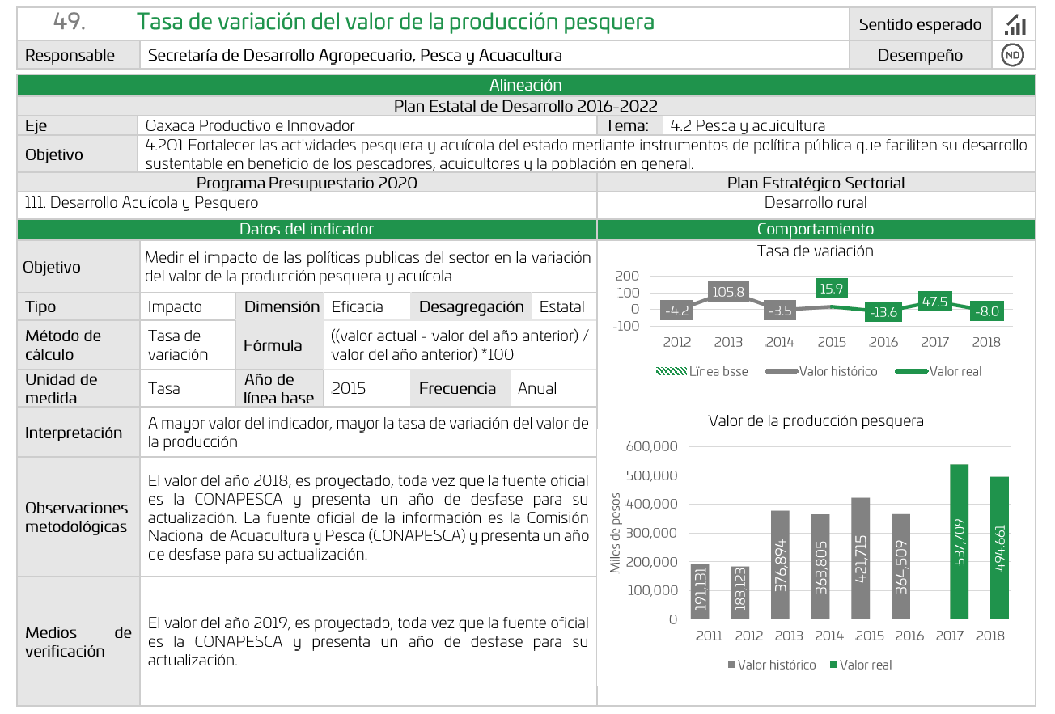
Gráfico 1: Reporte de Monitoreo del Desempeño de Indicadores Estratégicos 2020
Fuente: Reporte de Monitoreo del Desempeño de Indicadores Estratégicos 2020.

Indicadores de resultados e indicadores de servicios y gestión

Con base en la información registrada en la MIR 2020 del Programa 111 Desarrollo Acuícola y Pesquero, se presentan los siguientes indicadores:
- Indicadores de Resultados, Servicios y Gestión
Nivel | Resumen narrativo | Indicador
Fin | Contribuir al desarrollo sustentable en beneficio de los pescadores, acuicultores y la población en general. | Tasa de variación del PIB estatal del sector primario.
Propósito | Subsector acuícola y pesquero del Estado de Oaxaca incrementa su volumen de producción. | Tasa de variación del valor de la producción pesquera.
Componente | Acciones de regularización de los pescadores y acuicultores realizadas. | Porcentaje de pescadores regularizados.
Actividad | Gestionar acuerdos de colaboración para regulación pesquera y acuícola. | Porcentaje de acuerdos de colaboración formalizados.
Actividad | Gestionar ordenamientos acuícolas y pesqueros. | Porcentaje de ordenamientos acuícolas y pesqueros formalizados.
Actividad | Realizar campañas sanitarias, de movilización, prevención y/o erradicación. | Porcentaje de campañas sanitarias realizadas.
Componente | Infraestructura y equipamiento a productores acuícolas y pesqueros dotadas. | Porcentaje de proyectos con infraestructura y equipamiento dotados.
Actividad | Elaborar estudios de preinversión e impacto ambiental. | Porcentaje de estudios elaborados.
Actividad | Gestionar proyectos de infraestructura y equipamiento portuario pesquero. | Porcentaje de proyectos portuarios aprobados.
Actividad | Aprobar proyectos de infraestructura, equipamiento y valor agregado. | Porcentaje de proyectos de infraestructura y equipamiento aprobados.
Componente | Zonas productivas acuícolas y pesqueras con manejo sustentable atendidas. | Porcentaje de zonas productivas pesqueras y acuícolas atendidas.
Actividad | Realizar estudios para el aprovechamiento sustentable y desarrollo tecnológico. | Porcentaje de estudios realizados.
Actividad | Gestionar planes de manejo acuícolas y pesqueros. | Porcentaje de planes de manejo formalizados.
Actividad | Rehabilitar cuerpos de agua con vocación pesquera y acuícola. | Porcentaje de cuerpos de agua rehabilitados.
Componente | Servicios para el desarrollo de capacidades de los productores pesqueros y acuícolas proporcionados. | Porcentaje de servicios proporcionados.
Actividad | Proporcionar servicios de asistencia técnica a productores y pescadores. | Porcentaje de productores atendidos con asistencia técnica.
Actividad | Realizar talleres de capacitación a productores y pescadores. | Porcentaje de talleres realizados.
Actividad | Contratar servicios profesionales de alta especialización. | Porcentaje de servicios contratados.
Componente | Acciones de fomento para la inversión y comercialización realizadas. | Porcentaje de acciones realizadas.
Actividad | Realizar eventos para promoción y comercialización. | Porcentaje de eventos realizados.
Actividad | Gestionar financiamientos productivos. | Porcentaje de financiamientos formalizados.
Actividad | Gestionar instrumentos de comercialización. | Porcentaje de instrumentos de comercialización formalizados.

Con la finalidad de seleccionar los indicadores de resultados, servicios y gestión del Programa 111 Desarrollo Acuícola y Pesquero para efectos de la presente evaluación, se han tomado en consideración los siguientes criterios:

- Se consideraron los datos disponibles del indicador con respecto al tiempo, para tener la posibilidad de hacer un análisis de la evolución del mismo.
- Se dio prioridad a los indicadores presentes en la MIR del ejercicio fiscal en curso.

En seguimiento a los criterios referidos, se identificaron los indicadores contenidos en la Tabla 7, para su análisis.

Tabla 7: Indicadores seleccionados para análisis
Nivel | Resumen narrativo | Indicador
Indicadores de resultados
Fin | Contribuir al desarrollo sustentable en beneficio de los pescadores, acuicultores y la población en general. | Tasa de variación del PIB estatal del sector primario.
Propósito | Subsector acuícola y pesquero del Estado de Oaxaca incrementa su volumen de producción. | Tasa de variación del valor de la producción pesquera.
Indicadores de servicios y gestión
Componente | Acciones de regularización de los pescadores y acuicultores realizadas. | Porcentaje de pescadores regularizados.
Componente | Infraestructura y equipamiento a productores acuícolas y pesqueros dotadas. | Porcentaje de proyectos con infraestructura y equipamiento dotados.
Componente | Zonas productivas acuícolas y pesqueras con manejo sustentable atendidas. | Porcentaje de zonas productivas pesqueras y acuícolas atendidas.
Actividad | Realizar estudios para el aprovechamiento sustentable y desarrollo tecnológico. | Porcentaje de estudios realizados.
Componente | Servicios para el desarrollo de capacidades de los productores pesqueros y acuícolas proporcionados. | Porcentaje de servicios proporcionados.

De acuerdo con las Fichas Técnicas de Indicadores proporcionadas por la unidad responsable, así como la información presente en la MIR de cierre 2020 del Programa; a continuación, se describen los indicadores seleccionados.

Indicadores de resultados.

Tabla 8: Indicador Tasa de variación del PIB estatal del sector primario
- Indicador fin
Nombre | Tasa de variación del PIB estatal del sector primario.
Definición | Mide la variación porcentual del PIB estatal de las actividades de agricultura, cría y explotación de animales, aprovechamiento forestal, pesca y caza.
Tipo | Estratégico.
Sentido | Ascendente.
Unidad de medida | Tasa.
Método de cálculo | Los cálculos regionales se alinean con las cifras anuales utilizando la técnica del benchmarking, garantizando con ello, la compatibilidad entre los productos de las cuentas nacionales.
Dimensión | Eficacia.
Frecuencia de medición | Anual.
Año base del indicador | Información no proporcionada por la unidad responsable.
Valor programado del indicador 2020 | 16.40.
Valor alcanzado del indicador 2020 | Información no proporcionada por la unidad responsable.
Avances anteriores
2016 | 2017 | 2018 | 2019
0.10 | 16.45 | 4.5 | Información no proporcionada

Gráfico 2: Avance del Indicador nivel FIN

La información correspondiente al valor alcanzado en los ejercicios 2019 y 2020 no fue proporcionada por la unidad responsable del programa.

La información de los indicadores del Programa 111 Desarrollo Acuícola y Pesquero fue consultada adicionalmente en el sitio electrónico denominado Portal de Transparencia Presupuestaria del Estado de Oaxaca, Módulo de Evaluación de Resultados.

Tabla 9: Indicador Tasa de variación del valor de la producción pesquera
- Indicador propósito
Nombre | Tasa de variación del valor de la producción pesquera.
Definición | Mide la tasa de variación del volumen de producción pesquero y acuícola en el estado de Oaxaca del año en curso con respecto a los años anteriores.
Tipo | Estratégico.
Sentido | Ascendente.
Unidad de medida | Tasa.
Método de cálculo | ((Volumen de producción pesquero y acuícola estatal año actual / Volumen de producción pesquero y acuícola estatal en año base) - 1) *100.
Dimensión | Eficacia.
Frecuencia de medición | Anual.
Año y valor línea base del indicador | año 2017 / 12.47 %.
Valor programado del indicador 2020 | 19.77.
Valor alcanzado del indicador 2020 | 19.77.
Avances anteriores
2016 | 2017 | 2018 | 2019
12.93 | 12.93 | Información no proporcionada | 12.47

Gráfico 3: Avance del Indicador nivel PROPÓSITO

La información correspondiente al valor alcanzado en el ejercicio 2018 no fue proporcionada por la unidad responsable del programa.

La información de los indicadores del Programa 111 Desarrollo Acuícola y Pesquero fue consultada adicionalmente en el sitio electrónico denominado Portal de Transparencia Presupuestaria del Estado de Oaxaca, Módulo de Evaluación de Resultados.

Indicadores de servicios y gestión.

Tabla 10: Indicador Porcentaje de pescadores regularizados
- Indicador componente
Nombre | Porcentaje de pescadores regularizados.
Definición | Mide el porcentaje de pesadores regularizado respecto a los registrados.
Tipo | Gestión.
Sentido | Ascendente.
Unidad de medida | Porcentaje.
Método de cálculo | (Número de pescadores regularizados / Número de pescadores regularizados registrados) * 100.
Dimensión | Eficacia.
Frecuencia de medición | Semestral.
Variable del indicador | Pescadores regularizados.
Unidad de medida de la variable | Número.
Año y valor línea base del indicador | año 2017 / 80.0 %.
Valor programado del indicador 2020 | 86.30.
Valor alcanzado del indicador 2020 | 0.00.
Avances anteriores
2019
84.4

Gráfico 4: Avance del Indicador nivel COMPONENTE

El indicador se tiene registrado a partir del ejercicio 2019.

La información de los indicadores del programa 111 Desarrollo Acuícola y Pesquero fue consultada adicionalmente en el sitio electrónico denominado Portal de Transparencia Presupuestaria del Estado de Oaxaca, Módulo de Evaluación de Resultados.

Tabla 11: Indicador Porcentaje de proyectos con infraestructura y equipamiento dotados
- Indicador componente
Nombre | Porcentaje de proyectos con infraestructura y equipamiento dotados.
Definición | Mide el porcentaje de proyectos dotados con infraestructura y equipamiento respecto a los programados.
Tipo | Gestión.
Sentido | Ascendente.
Unidad de medida | Porcentaje.
Método de cálculo | (Proyectos dotados con infraestructura y equipamiento / proyectos dotados con infraestructura y equipamiento recibidos) * 100.
Dimensión | Eficacia.
Frecuencia de medición | Semestral.
Variable del indicador | Proyectos dotados con infraestructura y equipamiento.
Unidad de medida de la variable | Número.
Año y valor línea base del indicador | año 2017 / 63.3%.
Valor programado del indicador 2020 | 71.11.
Valor alcanzado del indicador 2020 | 0.00.
Avances anteriores
2019
68.89

Gráfico 5: Avance del Indicador nivel COMPONENTE

El indicador se tiene registrado a partir del ejercicio 2019.

La información de los indicadores del Programa 111 Desarrollo Acuícola y Pesquero fue consultada adicionalmente en el sitio electrónico denominado Portal de Transparencia Presupuestaria del Estado de Oaxaca, Módulo de Evaluación de Resultados.

Tabla 12: Indicador Porcentaje de zonas productivas pesqueras y acuícolas atendidas
- Indicador componente
Nombre | Porcentaje de zonas productivas pesqueras y acuícolas atendidas.
Definición | Mide el porcentaje de productivas pesqueras y acuícolas atendidas respecto a las existentes.
Tipo | Gestión.
Sentido | Ascendente.
Unidad de medida | Porcentaje.
Método de cálculo | (Porcentaje de zonas productivas pesqueras y acuícolas atendidas / zonas productivas pesqueras y acuícolas programadas) * 100.
Dimensión | Eficacia.
Frecuencia de medición | Semestral.
Variable del indicador | Zonas productivas pesqueras y acuícolas atendidas.
Unidad de medida de la variable | Número.
Año y valor línea base del indicador | año 2016 / 25.00%.
Valor programado del indicador 2020 | 25.00.
Valor alcanzado del indicador 2020 | 25.00.
 | Avances anteriores
 | 2019
 | 16.67

Gráfico 6: Avance del Indicador nivel COMPONENTE

El indicador se tiene registrado a partir del ejercicio 2019.

La información de los indicadores del Programa 111 Desarrollo Acuícola y Pesquero fue consultada adicionalmente en el sitio electrónico denominado Portal de Transparencia Presupuestaria del Estado de Oaxaca, Módulo de Evaluación de Resultados.

Tabla 13: Indicador Porcentaje de estudios realizados
- Indicador actividad
Nombre | Porcentaje de estudios realizados.
Definición | Mide el porcentaje de realizados respecto a los programados.
Tipo | Gestión.
Sentido | Ascendente.
Unidad de medida | Porcentaje.
Método de cálculo | (Número de estudios realizados / número de estudios programados) * 100.
Dimensión | Eficacia.
Frecuencia de medición | Trimestral.

Variable del indicador
Definición de la variable meta | Número de estudios realizados.
Unidad de medida de la variable | Número.
Año y valor línea base de la variable meta | año 2016 / 0.
Valor programado del indicador 2020 | 170.
Valor alcanzado del indicador 2020 | 170.
 | Avances anteriores
 | 2017 | 2018 | 2019
 | 4 | 4 | 171
 | 100% | 100% | 100%

Gráfico 7: Avance del Indicador nivel ACTIVIDAD

El indicador se tiene registrado a partir del ejercicio 2017.

La información de los indicadores del Programa 111 Desarrollo Acuícola y Pesquero fue consultada adicionalmente en el sitio electrónico denominado Portal de Transparencia Presupuestaria del Estado de Oaxaca, Módulo de Evaluación de Resultados.

Tabla 14: Indicador Porcentaje de servicios proporcionados
- Indicador componente
Nombre | Porcentaje de servicios proporcionados.
Definición | Mide el porcentaje de servicios proporcionados respecto a los programados.
Tipo | Gestión.
Sentido | Ascendente.
Unidad de medida | Porcentaje.
Método de cálculo | (Porcentaje de servicios proporcionados / servicios proporcionados programados) * 100.
Dimensión | Eficacia.
Frecuencia de medición | Semestral.
Variable del indicador | Servicios proporcionados.
Unidad de medida de la variable | Número.
Año y valor línea base del indicador | año 2016 / 74.2%.
Valor programado del indicador 2020 | 88.57.
Valor alcanzado del indicador 2020 | 0.00.
Avances anteriores
2018 |  | 2019
0.00% |  | 85.71%

Gráfico 8: Avance del Indicador nivel COMPONENTE

El indicador se tiene registrado a partir del ejercicio 2018.

La información de los indicadores del Programa 111 Desarrollo Acuícola y Pesquero fue consultada adicionalmente en el sitio electrónico denominado Portal de Transparencia Presupuestaria del Estado de Oaxaca, Módulo de Evaluación de Resultados.

Avance de indicadores y análisis de metas

- Indicador nivel fin.

Tabla 15: Avance indicador nivel Fin
Indicador | Tasa de variación del PIB estatal del sector primario
Avance 2020
Programado |  | Avance | Alcanzado  (%)
16.40 |  | Información no proporcionada. | Información no proporcionada.
Valoración
Con base en la información reportada, la última información disponible sobre las metas alcanzadas corresponde al 2018. A partir de esta información, se considera que la meta es ambiciosa, sin embargo, no se tiene información de los ejercicios 2019 y 2020 por lo que no se puede realizar una valoración precisa.

Se sugiere, considerar mecanismos que permitan recolectar datos de forma oportuna y con ello, prevenir que la información presente desfases que afecten a los diagnósticos sobre la magnitud de la situación a atender y alcances logrados al final del ejercicio.

- Indicador nivel propósito.

Tabla 16: Avance indicador nivel Propósito
Indicador | Tasa de variación del valor de la producción pesquera.
Avance 2020
Programado |  | Avance | Alcanzado  (%)
19.77 |  | 19.77 | 100.00
Valoración
El indicador presenta el 100% de avance durante el ejercicio.

Dada las limitaciones presupuestales que ha tenido el Programa, se considera que no es laxa ya que su objetivo es mantener los alcances logrados.

No se detectaron evidencias en los medios de verificación, presentes en la MIR del programa, que permitan confirmar que la información reportada en el avance es correcta.

- Indicador nivel componente

Tabla 17: Avance indicador nivel Componente
Indicador | Porcentaje de pescadores regularizados.
Avance 2020
Programado |  | Avance | Alcanzado  (%)
86.30 |  | 0.00 | 0.00
Valoración
El indicador no presenta avance en el ejercicio evaluado.

- Indicador nivel componente.

Tabla 18: Avance indicador nivel Componente
Indicador | Porcentaje de proyectos con infraestructura y equipamiento dotados.
Avance 2020
Programado |  | Avance | Alcanzado  (%)
71.11 |  | 0.00 | 0.00
Valoración
El indicador no presenta avance en el ejercicio evaluado.

- Indicador nivel componente.

Tabla 19: Avance indicador nivel Componente
Indicador | Porcentaje de zonas productivas pesqueras y acuícolas atendidas
Avance Meta 2020
Programado |  | Avance | Alcanzado  (%)
25.00 |  | 25.00 | 100.00
Valoración
El indicador presenta el 100% de avance durante el ejercicio evaluado, así como el ejercicio 2019.

Se sugiere establecer metas más ambiciosas con base en los avances presentados durante los ejercicios 2019 y 2020.

- Indicador nivel actividad.

Tabla 20: Avance indicador nivel Actividad
Indicador | Porcentaje de estudios realizados
Avance Variable Meta 2020
Programado |  | Avance | Alcanzado  (%)
170 |  | 170 | 100.00
Valoración
El indicador presenta el 100% de avance durante el ejercicio evaluado, así como el ejercicio 2019.

Se sugiere establecer metas más ambiciosas con base en los avances presentados durante los ejercicios 2019 y 2020.

- Indicador nivel componente.

Tabla 21: Avance indicador nivel Componente
Indicador | Porcentaje de servicios proporcionados
Avance Meta 2020
Programado |  | Avance | Alcanzado  (%)
88.57 |  | 0.00 | 0.00
Valoración
El indicador no presenta avance en el ejercicio evaluado.

Los indicadores que presentan avance son los que tuvieron asignación presupuestal durante el ejercicio 2020.
Derivado de lo anterior, se informa que no es posible realizar una valoración oportuna a la construcción de los indicadores.

Con base en la información de avance de metas correspondiente al ejercicio 2020 de los indicadores del Programa 111 Desarrollo Acuícola y Pesquero, en la Tabla 22 se resumen los avances identificados de los indicadores seleccionados.

Tabla 22: Resumen avance de indicadores
Nivel | Indicador | Ejercicio 2020
 |  | Programado | Avance | Alcanzado  (%)
- Fin. | Tasa de variación del PIB estatal del sector primario. | 16.40 | Información no proporcionada. | Información no proporcionada.
- Propósito. | Tasa de variación del valor de la producción pesquera. | 19.77 | 19.77 | 100.00
- Componente. | Porcentaje de pescadores regularizados. | 86.30 | 0.00 | 0.00
- Componente. | Porcentaje de proyectos con infraestructura y equipamiento dotados. | 71.11 | 0.00 | 0.00
- Componente. | Porcentaje de zonas productivas pesqueras y acuícolas atendidas. | 25.00 | 25.00 | 100.00
- Actividad. | Porcentaje de estudios realizados. | 100.00 | 100.00 | 100.00
- Componente. | Porcentaje de servicios proporcionados. | 88.57 | 0.00 | 0.00

Es importante precisar que los indicadores a nivel componente y actividad que presentan avance durante 2020 y 2021 son los que recibieron recursos presupuestales.

Resultados (Cumplimiento de objetivos)

Efectos atribuibles

La evaluación de impacto es un instrumento que contribuye a la toma de decisiones y a la rendición de cuentas, es decir, aporta información tanto para actores a nivel gerencial, como para los ciudadanos sobre la efectividad de los programas a los cuales se destina un presupuesto público.

Estas evaluaciones permiten medir los efectos que un programa puede tener sobre su población beneficiaria y conocer si dichos efectos son en realidad atribuibles a su intervención. El principal reto de una evaluación de impacto es determinar qué habría pasado con los beneficiarios si el programa no hubiera existido.

Para el desarrollo de la evaluación de impacto es necesario contar con la identificación, cuantificación y cualificación de las poblaciones objetivo y atendida, así como registros del padrón de beneficiarios. Con dicha información se podría determinar un análisis sobre beneficiarios y no beneficiarios o de mediciones antes y después de la intervención.

El Programa 111 Desarrollo Acuícola y Pesquero no cuenta con información relativa a evaluaciones de impacto que permitan identificar los beneficios obtenidos entre los beneficiarios del programa. Para que sea factible realizar una evaluación de impacto debe considerarse que el Programa cuente con una asignación presupuestal que le permita cumplir con los bienes y servicios planeados, ya que en los últimos años se han tenido restricciones presupuestales considerables.

Asimismo, es importante puntualizar que no se identificó un esquema o mecanismo guía para integrar los padrones de beneficiarios de los diferentes bienes o servicios que otorga el Programa.

Otros efectos

Respecto a otros ejercicios de evaluación, se identifica que en el ejercicio 2017 se llevó a cabo la evaluación diagnóstica al Programa 111 Desarrollo Acuícola y Pesquero, los resultados indicaron que la MIR tiene definido adecuadamente el propósito y el fin del Programa por lo que puede considerarse generalmente sólida.

Asimismo, se describe que las mayores ventanas de oportunidad del Programa están en la identificación y caracterización de las poblaciones potencial y objetivo. Dado que el programa ofrece servicios y bienes que pueden considerarse individualizables, es necesario explicitar el marco normativo y de procedimientos para definir a la población objetivo, de preferencia, para cada uno de los instrumentos pertinentes.

El Programa no explica los criterios utilizados para definir a las poblaciones de interés.

Otros hallazgos

Relacionado con los componentes y actividades, la misma evaluación diagnóstica al Programa 111 Desarrollo Acuícola y Pesquero, considera que algunas actividades requieren plantearse nuevamente de manera que se clarifique su relación lógica con el componente y el propósito.

Derivado de lo anterior, desde el ejercicio 2018, el diseño del Programa presupuestario ha presentado adecuaciones en los componentes y actividades con la finalidad de atender las cinco vertientes presentes en la identificación del problema: regulación, zonas de producción, infraestructura, capital humano, así como los esquemas de financiamiento y comercial.

Valoración.

Observaciones generales sobre los indicadores seleccionados.

En la selección de indicadores se consideraron aquellos que presentaron información disponible en el tiempo con la finalidad de contar con el análisis de la evolución del mismo y adicionalmente, se dio prioridad a los indicadores correspondientes al ejercicio fiscal en curso.

En la Tabla 23 se concentra información del estatus de avance de los siete indicadores seleccionados:

Tabla 23: Estatus avance indicadores seleccionados
Estatus avance | Indicadores | %
Avance concluido | 3 | 43%
Avance parcial | 0 | 0%
Sin avance | 4 | 57%

Solamente tres indicadores (uno a nivel propósito, uno a nivel componente y uno a nivel actividad), presentaron avance reportado de metas durante el ejercicio 2020.

Valoración de los hallazgos identificados

El Programa 111 Desarrollo Acuícola y Pesquero cuenta con 22 indicadores de los cuales únicamente tres de ellos presentaron avance durante el año 2020, los cuales fueron analizados previamente. Por lo tanto, se identifica que el 86.40% de los indicadores no presentaron avances para el logro de objetivos en el ejercicio fiscal 2020; dicho escenario derivado principalmente a las restricciones presupuestales a las que fue sujeto el Programa.

A continuación, se enuncia el avance alcanzado de cada uno de los indicadores que integran el Programa.

Tabla 24: Avance alcanzado de los indicadores del programa
Nivel | Resumen narrativo | Indicador | Avance  alcanzado  (%)
Fin. | Contribuir al desarrollo sustentable en beneficio de los pescadores, acuicultores y la población en general. | Tasa de variación del PIB estatal del sector primario. | Sin información.
Propósito. | Subsector acuícola y pesquero del Estado de Oaxaca incrementa su volumen de producción. | Tasa de variación del valor de la producción pesquera. | 100.00
Componente. | Acciones de regularización de los pescadores y acuicultores realizadas. | Porcentaje de pescadores regularizados. | 0.00
Actividad. | Gestionar acuerdos de colaboración para regulación pesquera y acuícola. | Porcentaje de acuerdos de colaboración formalizados | 0.00
Actividad. | Gestionar ordenamientos acuícolas y pesqueros. | Porcentaje de ordenamientos acuícolas y pesqueros formalizados. | 0.00
Actividad. | Realizar campañas sanitarias, de movilización, prevención y/o erradicación. | Porcentaje de campañas sanitarias realizadas. | 0.00
Componente. | Infraestructura y equipamiento a productores acuícolas y pesqueros dotadas. | Porcentaje de proyectos con infraestructura y equipamiento dotados. | 0.00
Actividad. | Elaborar estudios de preinversión e impacto ambiental. | Porcentaje de estudios elaborados. | 0.00
Actividad. | Gestionar proyectos de infraestructura y equipamiento portuario pesquero. | Porcentaje de proyectos portuarios aprobados. | 0.00
Actividad. | Aprobar proyectos de infraestructura, equipamiento y valor agregado. | Porcentaje de proyectos de infraestructura y equipamiento aprobados. | 0.00
Componente. | Zonas productivas acuícolas y pesqueras con manejo sustentable atendidas. | Porcentaje de zonas productivas pesqueras y acuícolas atendidas. | 100.00
Actividad. | Realizar estudios para el aprovechamiento sustentable y desarrollo tecnológico. | Porcentaje de estudios realizados. | 100.00
Actividad. | Gestionar planes de manejo acuícolas y pesqueros. | Porcentaje de planes de manejo formalizados. | 0.00
Actividad. | Rehabilitar cuerpos de agua con vocación pesquera y acuícola. | Porcentaje de cuerpos de agua rehabilitados. | 0.00
Componente. | Servicios para el desarrollo de capacidades de los productores pesqueros y acuícolas proporcionados. | Porcentaje de servicios proporcionados. | 0.00
Actividad. | Proporcionar servicios de asistencia técnica a productores y pescadores. | Porcentaje de productores atendidos con asistencia técnica. | 0.00
Actividad. | Realizar talleres de capacitación a productores y pescadores. | Porcentaje de talleres realizados. | 0.00
Actividad. | Contratar servicios profesionales de alta especialización. | Porcentaje de servicios contratados. | 0.00
Componente. | Acciones de fomento para la inversión y comercialización realizadas. | Porcentaje de acciones realizadas. | 0.00
Actividad. | Realizar eventos para promoción y comercialización. | Porcentaje de eventos realizados. | 0.00
Actividad. | Gestionar financiamientos productivos. | Porcentaje de financiamientos formalizados. | 0.00
Actividad. | Gestionar instrumentos de comercialización. | Porcentaje de instrumentos de comercialización formalizados. | 0.00

COBERTURA

Población potencial.

La población potencial se refiere al total de la población o área de enfoque que presenta la necesidad y/o problema que justifica el Programa y pudiera ser elegible para su atención (Manual de Planeación, Programación y Presupuestación para el Ejercicio Fiscal 2021, pág. 69).
Con base en la información presente en la MIR del Programa 111 Desarrollo Acuícola y Pesquero en el ejercicio 2020, la población potencial se define de la siguiente manera:

Tabla 25: Población potencial
Atributo | Cantidad
 | Mujeres | Hombres | Total
Productor acuícola y pesquero | 900 | 8,100 | 9,000

Población objetivo

La población objetivo se refiere a la población o área de enfoque que el programa tiene planeado o programado atender en un cierto periodo (Manual de Planeación, Programación y Presupuestación para el Ejercicio Fiscal 2021, pág. 69).

Con base en los datos proporcionados por la dependencia se considera como población objetivo al número de solicitudes que ingresan en el año a la Secretaría de Desarrollo Agropecuario, Pesca y Acuacultura en los diversos programas. Esta identificación no es congruente con la unidad de medida en la población potencial.

La unidad responsable no presentó información relativa a la cuantificación de este tipo de población.

Población atendida

La población atendida se refiere a la población a la que se ha entregado el bien y/o servicio (Manual de Planeación, Programación y Presupuestación para el Ejercicio Fiscal 2021, pág. 69).

En el diagnóstico del Programa refiere a la población atendida como el número de solicitudes aprobadas y que serán beneficiados del Programa, lo cual no es congruente con la unidad de medida en la población potencial.

Evolución de la cobertura

Dado que no se tiene la cuantificación total de la población atendida por el Programa presupuestario no se puede conocer la evolución; sin embargo, la unidad responsable proporcionó información de la población atendida para los siguientes programas públicos vinculados al programa presupuestario evaluado:

- Programa de Concurrencia con las Entidades Federativas.
- Programa de Fomento a la Productividad Pesquera y Acuícola del componente Desarrollo de la Acuacultura, en su incentivo Acuacultura Rural.
- Programa de Fomento a la Productividad Pesquera y Acuícola del componente Impulso a la Capitalización en su incentivo Modernización de Embarcaciones Menores.

Con base en la información de las actas correspondientes a los anteriores programas, se puede inferir el siguiente número de beneficiarios, así como los porcentajes de cobertura (con relación a la población potencial) en los ejercicios 2017, 2018 y 2019. Los datos se concentran en las siguientes tablas.

Tabla 26: Beneficiarios programas públicos 2017
Ejercicio 2017
Programas públicos | Beneficiarios | Total | Cobertura (%)
Programa de Concurrencia con las Entidades Federativas (Infraestructura, Equipamiento y Maquinaria) Subsector Pesca y Acuacultura. | 102 | 243 | 2.70%
Programa de Fomento a la Productividad Pesquera y Acuícola del componente Desarrollo de la Acuacultura, en su incentivo Acuacultura Rural. | 18
Programa de Fomento a la Productividad Pesquera y Acuícola del componente Impulso a la Capitalización en su incentivo Modernización de Embarcaciones Menores. | 123

Tabla 27: Beneficiarios programas públicos 2018
Ejercicio 2018
Programas públicos | Beneficiarios | Total | Cobertura (%)
Programa de Concurrencia con las Entidades Federativas en el componente (Infraestructura, Equipamiento, Maquinaria y Material Biológico) Subsector Pesca y Acuacultura. | 64 | 100 | 1.11%
Programa de Fomento a la Productividad Pesquera y Acuícola del componente Impulso a la Capitalización, Subcomponente: Modernización de Embarcaciones Pesqueras Menores. | 36

Tabla 28: Beneficiarios programas públicos 2019
Ejercicio 2019
Programas públicos | Beneficiarios | Total | Cobertura (%)
Programa de Concurrencia con las Entidades Federativas en el componente Infraestructura, Equipamiento, Maquinaria y Material Biológico. | Sin información¹ | 59 | 0.66%
Programa de Fomento a la Productividad Pesquera y Acuícola del componente Desarrollo de la Acuacultura, subcomponente Acuacultura Rural. | 21
Programa de Fomento a la Productividad Pesquera y Acuícola del componente Impulso a la Capitalización, Subcomponente: Modernización de Embarcaciones Pesqueras Menores. | 38

¹ Se proporcionó el Acta de Dictaminación de los expedientes correspondientes al Programa, en el cual no se identifica el listado definitivo de beneficiarios.

Derivado del análisis, en la siguiente gráfica se muestra la tendencia de descenso del alcance de la cobertura de la población atendida en el estado de Oaxaca por los programas públicos referidos en el periodo comprendido de 2017 a 2019.

Gráfico 9: Evolución de la cobertura

Análisis de la cobertura.

Con relación a los alcances en la cobertura del Programa 111 Desarrollo Acuícola y Pesquero, la unidad responsable no proporcionó información detallada para fines del análisis de la definición y cuantificación de las poblaciones del Programa.

SEGUIMIENTO A ASPECTOS SUSCEPTIBLES DE MEJORA

Aspectos comprometidos hasta 2020.

Los Aspectos Susceptibles de Mejora (ASM) se refieren a los hallazgos, debilidades, oportunidades y amenazas identificadas en las evaluaciones externas y/o informes que pueden ser atendidos para la mejora del Programa (Informe de Atención a los ASM 2018, pág. 22).

La atención de los ASM es un elemento fundamental para mejorar la gestión y alcanzar el objetivo de administrar los recursos de los que dispone la entidad con eficiencia, eficacia, economía, transparencia y honradez.

De conformidad con lo establecido en el artículo 83 Fracción VI de la Ley Estatal de Presupuesto y Responsabilidad Hacendaria, artículo 119 de la Ley Estatal de Planeación, así como, los artículos 38 y 39 de los Lineamientos Generales para el Monitoreo y Evaluación de los Programas Estatales del Poder Ejecutivo del Estado de Oaxaca; la Instancia Técnica de Evaluación (ITE), coordina la implementación del Mecanismo de Atención a los Aspectos Susceptibles de Mejora (MAASM), el cual tiene por objeto establecer el proceso que deben observar las dependencias y entidades para dar seguimiento a los ASM derivados de las evaluaciones en cada ejercicio presupuestal.

El 28 de abril de 2017 fue publicado el Programa Anual de Evaluación 2017 (PAE) en el Periódico Oficial del Estado de Oaxaca, en donde se estableció las unidades responsables de la Administración Pública Estatal que participaron como ejecutoras del gasto de los programas evaluados.

En este contexto, durante 2017, se llevó a cabo la evaluación diagnóstica al Programa 111 Desarrollo Acuícola y Pesquero a cargo de la SEDAPA.

Derivado de dicha evaluación se identificaron ocho ASM, los cuales fueron clasificados por la SEDAPA como Específicos o Intrainstitucional, dicha clasificación se refiere a que la solución a dichas recomendaciones corresponde a las áreas responsables dentro de la dependencia de la operación del Programa.

De acuerdo al Anexo Único Primera Parte proporcionado por la unidad responsable, a continuación, se muestra la información de los ASM, el documento contiene la evaluación origen, clasificación, compromiso de atención y actividades a desarrollar.

Como parte del seguimiento a la atención de los ASM, la dependencia responsable emitió el Anexo Único Segunda Parte, donde se proporciona información referente al nivel de atención de cada uno de los ASM.

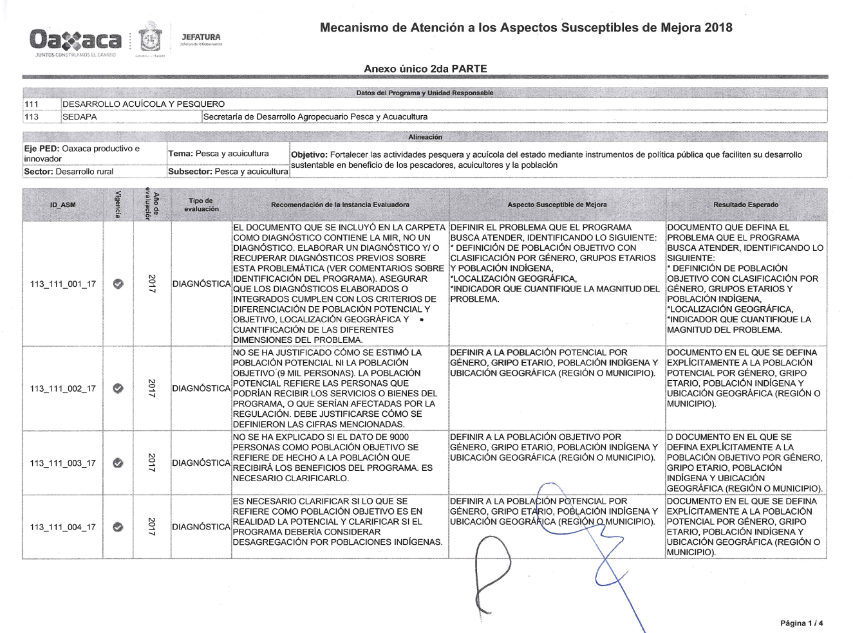

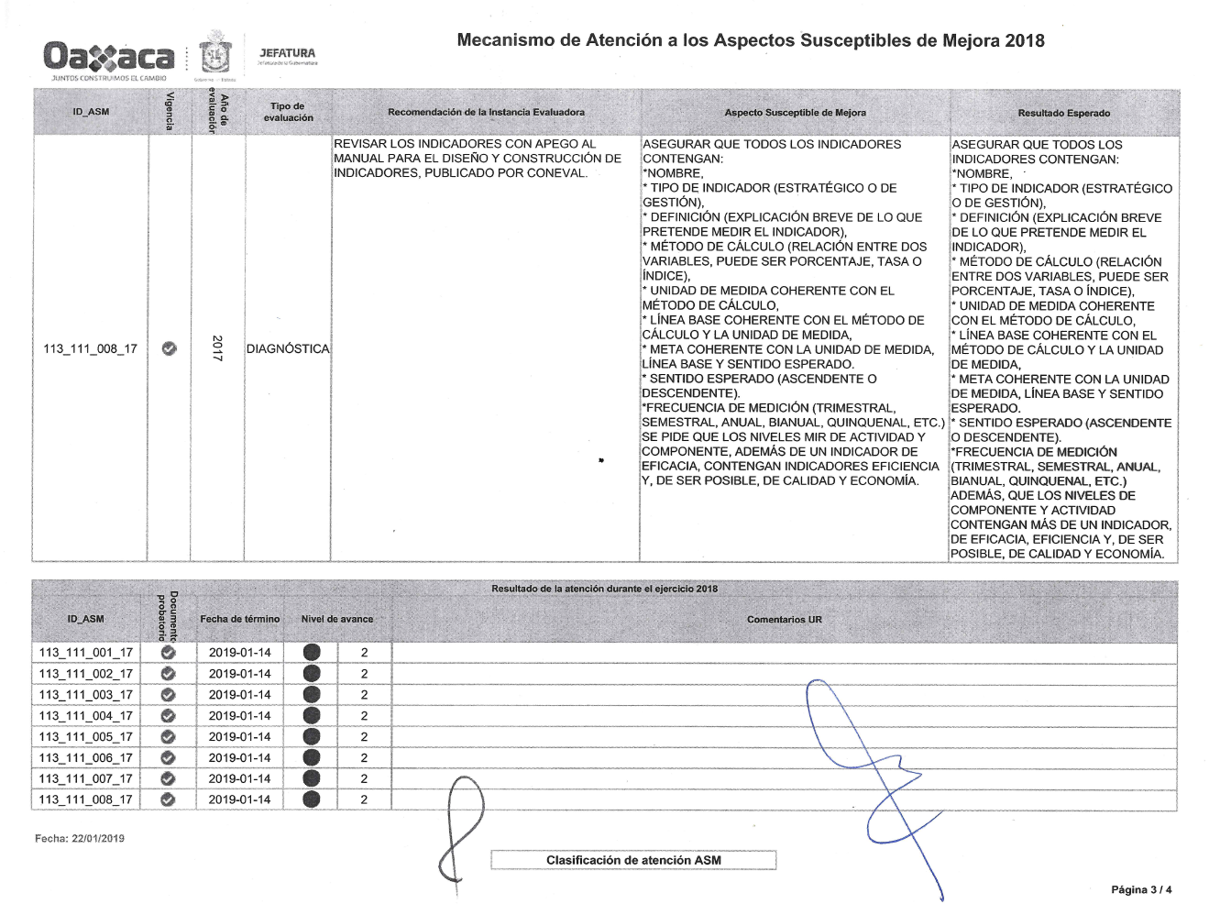

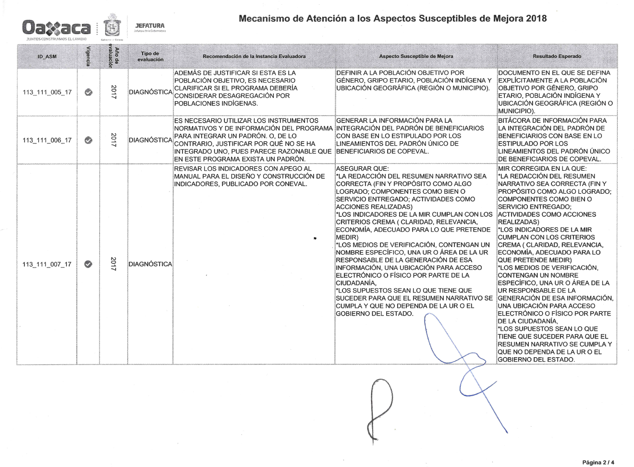

Avance en las acciones de mejora comprometidas en años anteriores.

La ITE a través del Informe de Atención a los Aspectos Susceptibles de Mejora, da cuenta de los resultados de la implementación del Mecanismo de Atención a los Aspectos Susceptibles de Mejora.

Con base en el Informe de Atención a los Aspectos Susceptibles de Mejora del ejercicio 2018, la ITE presentó los ocho ASM como atendidos, tomando en consideración los probatorios presentados por SEDAPA.

La instancia evaluadora solicitó a la dependencia responsable la información correspondiente a las evidencias de cumplimiento, las cuales no fueron proporcionadas en su totalidad.

Con base en los documentos derivados de la evaluación diagnóstica al Programa 111 Desarrollo Acuícola y Pesquero, así como la información proporcionada por la unidad responsable, las siguientes tablas muestran los avances a los Aspectos de Mejora señalados en el Informe de Atención de los ASM.

Tabla 29: Primer Aspecto Susceptible de Mejora
ID_ ASM: 1113_111_001_17
ASPECTO SUSCEPTIBLE DE MEJORA (ASM) | RESULTADO ESPERADO
Definir el problema que el programa busca atender, identificando lo siguiente:  - Definición de Población objetivo con clasificación por género, grupos etarios y población indígena.  - Localización geográfica.  - Indicador que cuantifique la magnitud del problema. | Documento que defina el problema que el programa busca atender, identificando lo siguiente:  - Definición de Población objetivo con clasificación por género, grupos etarios y población indígena.  - Localización geográfica.  - Indicador que cuantifique la magnitud del problema.
ACTIVIDADES A DESARROLLAR
La presentación del Plan Estratégico Sectorial en el que se identifica la problemática del subsector acuícola y pesquero cuenta con la información de la problemática a atender incluyendo la población objetivo.

Comentarios.
El ASM se considera atendido debido a que la unidad responsable cuenta con el Plan Estratégico Sectorial Desarrollo Rural a través del cual se puntualiza en el apartado Diagnóstico Subsector Acuícola y Pesquero el contexto geográfico y los diversos componentes de atención a la problemática.

Sin embargo, no se identifica que la actividad a desarrollar realmente pudiera dar atención al aspecto susceptible de mejora.

Tabla 30: Segundo Aspecto Susceptible de Mejora
ID_ ASM: 1113_111_002_17
ASPECTO SUSCEPTIBLE DE MEJORA (ASM) | RESULTADO ESPERADO
Definir a la población potencial por género, grupo etario, población indígena y ubicación geográfica (región o municipio). | Documento en el que se defina explícitamente a la población potencial por género, grupo etario, población indígena y ubicación geográfica (región o municipio).
ACTIVIDADES A DESARROLLAR
Presentar un documento donde se defina la población potencial por género y ubicación geográfica (región o municipio).

Comentarios.
Para la presente evaluación, la unidad responsable no presentó documentación que describa la información de la población clasificada por género y ubicación geográfica, por lo que permanece el área de oportunidad identificada.

Tabla 31: Tercer Aspecto Susceptible de Mejora
ID_ ASM: 1113_111_003_17
ASPECTO SUSCEPTIBLE DE MEJORA (ASM) | RESULTADO ESPERADO
Definir a la población objetivo por género, grupo etario, población indígena y ubicación geográfica (región o municipio). | Documento en el que se defina explícitamente a la población objetivo por género, grupo etario, población indígena y ubicación geográfica (región o municipio).
ACTIVIDADES A DESARROLLAR
Presentar un documento donde se defina la población objetivo por género y ubicación geográfica (región o municipio).

Comentarios.
Para la presente evaluación, la unidad responsable no presentó documentación que describa la información de la población clasificada por género y ubicación geográfica, por lo que permanece el área de oportunidad identificada.

Tabla 32: Cuarto Aspecto Susceptible de Mejora
ID_ ASM: 1113_111_004_17
ASPECTO SUSCEPTIBLE DE MEJORA (ASM) | RESULTADO ESPERADO
Definir a la población potencial por género, grupo etario, población indígena y ubicación geográfica (región o municipio). | Documento en el que se defina explícitamente a la población potencial por género, grupo etario, población indígena y ubicación geográfica (región o municipio).
ACTIVIDADES A DESARROLLAR
Presentar un documento donde se defina la población potencial por género y ubicación geográfica (región o municipio).

Comentarios.
Para la presente evaluación, la unidad responsable no presentó documentación que describa la información de la población clasificada por género y ubicación geográfica, por lo que permanece el área de oportunidad identificada.

Tabla 33: Quinto Aspecto Susceptible de Mejora
ID_ ASM: 1113_111_005_17
ASPECTO SUSCEPTIBLE DE MEJORA (ASM) | RESULTADO ESPERADO
Definir a la población objetivo por género, grupo etario, población indígena y ubicación geográfica (región o municipio). | Documento en el que se defina explícitamente a la población objetivo por género, grupo etario, población indígena y ubicación geográfica (región o municipio).
ACTIVIDADES A DESARROLLAR
Presentar un documento donde se defina la población objetivo por género y ubicación geográfica (región o municipio).

Comentarios.
Para la presente evaluación, la unidad responsable no presentó documentación que describa la información de la población clasificada por género y ubicación geográfica, por lo que permanece el área de oportunidad identificada.

Tabla 34: Sexto Aspecto Susceptible de Mejora
ID_ ASM: 1113_111_006_17
ASPECTO SUSCEPTIBLE DE MEJORA (ASM) | RESULTADO ESPERADO
Generar la información para la integración del Padrón de Beneficiarios con base en lo estipulado por los lineamientos del Padrón único de beneficiarios de la Coordinación de Planeación y Evaluación para el Desarrollo Social de Oaxaca (COPEVAL). | Bitácora de información para la integración del Padrón de Beneficiarios con base en lo estipulado por los lineamientos del Padrón único de beneficiarios de COPEVAL.
ACTIVIDADES A DESARROLLAR
Elaboración de Bitácora de Padrón de Beneficiarios sin considerar grupo etario y grupo indígena

Comentarios.
Para la presente evaluación, la unidad responsable no presentó documentación que describa la información de la población clasificada por género y ubicación geográfica. Asimismo, no se ubicaron padrones de beneficiarios de acuerdo a lo estipulado por los lineamientos del Padrón Único de Beneficiarios del COPEVAL.
Solamente se identificaron Actas Finiquitos de programas públicos vinculados al Programa presupuestario evaluado, los cuales integran información de los beneficiarios apoyados.

Tabla 35: Séptimo Aspecto Susceptible de Mejora
ID_ ASM: 1113_111_007_17
ASPECTO SUSCEPTIBLE DE MEJORA (ASM) | RESULTADO ESPERADO
Asegurar que:  - La redacción del resumen narrativo sea correcta (Fin y Propósito como algo logrado; Componentes como bien o servicio entregado; Actividades como acciones realizadas).  - Los indicadores de la MIR cumplan con los criterios CREMA (Claridad, Relevancia, Economía y Adecuado para lo que pretende medir)  - Los medios de verificación, contengan un nombre específico, una UR o área de la UR responsable de la generación de esa información, una ubicación para acceso electrónico o físico por parte de la ciudadanía.  - Los supuestos sean lo que tiene que suceder para que el resumen narrativo se cumpla y que no dependa de la UR o el Gobierno del Estado. | MIR corregida en la que:  - La redacción del resumen narrativo sea correcta (Fin y Propósito como algo logrado; Componentes como bien o servicio entregado; Actividades como acciones realizadas).  - Los indicadores de la MIR cumplan con los criterios CREMA (Claridad, Relevancia, Economía y Adecuado para lo que pretende medir).  - Los medios de verificación, contengan un nombre específico, una UR o área de la UR responsable de la generación de esa información, una ubicación para acceso electrónico o físico por parte de la ciudadanía.  - Los supuestos sean lo que tiene que suceder para que el resumen narrativo se cumpla y que no dependa de la UR o el Gobierno del Estado.
ACTIVIDADES A DESARROLLAR
MIR 2019 corregidas de acuerdo a las observaciones.

Comentarios.
De acuerdo a la MIR 2020 del Programa 111 Desarrollo Acuícola y Pesquero se detectó de manera particular que los accesos electrónicos registrados en los medios de verificación no contienen ni presentan la información a la que se refiere.

Tabla 36: Octavo Aspecto Susceptible de Mejora
ID_ ASM: 1113_111_008_17
ASPECTO SUSCEPTIBLE DE MEJORA (ASM) | RESULTADO ESPERADO
Asegurar que todos los indicadores contengan:  - Nombre.  - Tipo de indicador (estratégico o de gestión).  - Definición (explicación breve de lo que pretende medir el indicador).  - Método de cálculo (relación entre dos variables, puede ser porcentaje, tasa o índice).  - Unidad de medida coherente con el método de cálculo.  - Línea base coherente con el método de cálculo y la unidad de medida.  - Meta coherente con la unidad de medida, línea base y sentido esperado.  - Sentido esperado (ascendente o descendente).  - Frecuencia de medición (trimestral, semestral, anual, bianual, quinquenal, etc.).  Se pide que los niveles MIR de Actividad y Componente, además de un indicador de Eficacia, contengan indicadores Eficiencia y, de ser posible, de Calidad y Economía. | Asegurar que todos los indicadores contengan:  - Nombre.  - Tipo de indicador (estratégico o de gestión).  - Definición (explicación breve de lo que pretende medir el indicador).  - Método de cálculo (relación entre dos variables, puede ser porcentaje, tasa o índice).  - Unidad de medida coherente con el método de cálculo.  - Línea base coherente con el método de cálculo y la unidad de medida.  - Meta coherente con la unidad de medida, línea base y sentido esperado.  - Sentido esperado (ascendente o descendente).  - Frecuencia de medición (trimestral, semestral, anual, bianual, quinquenal, etc.).  Además, que los niveles de Componente y Actividad contengan más de un indicador, de Eficacia, Eficiencia y, de ser posible, de Calidad y Economía.
ACTIVIDADES A DESARROLLAR
Elaboración de indicadores que cumplan con las características.

Comentarios.
Con base en la información de la MIR 2020 y las Fichas de Indicadores, proporcionas por la unidad responsable, se detectaron las siguientes observaciones:
- Algunos indicadores no presentan línea base.
- Solamente se cuenta con un indicador por cada componente y actividad de la MIR del programa, detectando que la mayoría de indicadores son de Eficacia.

CONCLUSIONES

Conclusiones del evaluador externo.
La presente evaluación tiene por objeto evaluar el desempeño del Programa presupuestario 111 Desarrollo Acuícola y Pesquero identificando el avance en el cumplimiento de sus objetivos y metas.

Con relación al diseño del Programa se identificó un área de oportunidad entre el diagnóstico, el árbol de objetivos y la MIR. Mientras que, en el diagnóstico y el árbol de objetivos se tiene como propósito central el desarrollo del subsector acuícola y pesquero, en el propósito de la MIR del Programa presupuestario evaluado se busca el incremento del nivel de producción de dicho sector.

El Programa se vincula con un objetivo del Plan Nacional de Desarrollo 2019 – 2024 (PND), un objetivo del Plan Estatal de Desarrollo 2016-2022 (PED), un objetivo del Plan Estratégico Sectorial - Desarrollo Rural (PES) y cinco Objetivos de Desarrollo Sostenible (ODS) de la Agenda 2030.

Respecto a las poblaciones, se observa que las denominadas potencial y objetivo son diferentes en unidad de medida y cuantificación, lo que nos lleva a concluir que no se tiene un criterio de focalización; con respecto a la denominada población atendida, no se tiene una correcta identificación, ya que se tiene un número de solicitudes y no se identifica un mecanismo de registro de los beneficiarios del programa.

En materia de la cobertura del Programa, la unidad responsable no proporcionó información correspondiente a la cuantificación, así como los criterios para la identificación de los diferentes tipos de población. Por lo anterior, no se cuenta con los elementos necesarios para realizar el análisis sobre la evolución y el alcance de la cobertura del Programa presupuestario.

En atención al desempeño del Indicador Sectorial, Tasa de variación del valor de la producción pesquera, no es posible determinar el comportamiento y avance, debido a que no se cuenta con la información correspondiente en los ejercicios 2019 y 2020 lo que imposibilita realizar su valoración. Es importante mencionar que, este indicador se encuentra presente a nivel propósito en la MIR de cierre del ejercicio 2020, en donde se reportó que alcanzó 19.77.

Con relación a los Indicadores de Resultados, Servicios y Gestión, se identificaron en total 22, de los cuales el 86.40% no presentó avances. Para el análisis del presente informe se seleccionaron uno a nivel fin, uno a nivel propósito, cuatro a nivel componente y uno a nivel actividad; únicamente tres de los siete indicadores seleccionados, presentaron avance en el año 2020. Dichos indicadores, son aquellos que estuvieron vinculados a la asignación presupuestal durante el ejercicio, por lo que no es posible realizar una valoración oportuna a la construcción de los indicadores.
En cuanto a los hallazgos provenientes de evaluaciones externas previas relacionadas con el programa, se identificó que no se han realizado este tipo de evaluaciones en materia de impacto por lo que no es posible identificar los beneficios obtenidos por los beneficiarios del Programa. Sin embargo, en 2017 se realizó una evaluación diagnóstica cuyos resultados indicaron que la MIR del programa define adecuadamente el propósito y el fin del Programa, por lo que puede la MIR considerarse generalmente sólida. Asimismo, se describe que las mayores ventanas de oportunidad del Programa se ubicaron en la identificación y caracterización de las poblaciones potencial y objetivo, aspecto que prevalece como área de oportunidad en la presente evaluación.

Así también, se indica en la evaluación que dado que el Programa ofrece servicios y bienes que pueden considerarse individualizables, sigue siendo necesario explicitar el marco normativo y de procedimientos para definir a la población objetivo, de preferencia, para cada uno de los instrumentos pertinentes.

Como resultado de la evaluación, se identificaron ocho ASM, los cuales de acuerdo con lo indicado en el informe de atención a los ASM publicado en 2018, fueron atendidos en su totalidad. Respecto a estos ASM, es preciso señalar la importancia de que las actividades a realizar cumplan con la atención de manera correcta, ya que se observa un ASM relacionado con la población objetivo del programa y que indica que se atenderá con el Plan Estratégico Sectorial, aspecto que permanece como área de oportunidad, ya que el programa no cuenta con esa identificación, cuantificación y cualificación de la población objetivo.

El Programa presupuestario 111 Desarrollo Acuícola y Pesquero presenta un bajo desempeño en el logro de sus metas, al presentar avance de metas en el 13.60% en sus indicadores durante el año 2020. Situación que se deriva en gran medida, de acuerdo al análisis realizado, de las restricciones presupuestales que ha tenido el programa en los últimos años.

En consecuencia, con el propósito de fortalecer y focalizar los objetivos y alcances del Programa, se considera pertinente realizar un diagnóstico integral de la situación del Subsector Pesquero y Acuícola en el estado de Oaxaca, que en la selección de alternativas determine las intervenciones y apoyos que generen el mayor impacto en sus beneficiarios, tomando en cuenta las restricciones presupuestales que han limitado los alcances del Programa.

Fortalezas
El Programa presupuestario 111 Desarrollo acuícola y pesquero cuenta con el diagnóstico del Tema 4.2 Pesca y Acuacultura en el Eje 4 Oaxaca Productivo e Innovador presente en el Plan Estatal de Desarrollo (PED) 2016 – 2022, así como el Diagnóstico del Subsector Acuícola y Pesquero presente en el Plan Estratégico Sectorial (PES) de Desarrollo Rural 2016-2022.

El programa se encuentra alineado y vinculado con los siguientes Planes:
Agenda 2030 de Desarrollo Sostenible.
Plan Nacional de Desarrollo 2019 – 2024 (PND).
Plan Estatal de Desarrollo 2016 – 2022, Eje IV Oaxaca Productivo e Innovador.
Plan Estratégico Sectorial – Desarrollo Rural (PES).

Con relación a los indicadores de fin, propósito, componentes y actividades, se identifica que cumplen con las características de definición, unidad de medida, frecuencia de medición, metas, comportamiento del indicador y tipo de indicador.

La SEDAPA cuenta con las Reglas de Operación 2020, las cuales están publicadas y pueden ser consultadas en la página oficial de la unidad responsable, así como en el Periódico Oficial del Estado de Oaxaca.

La SEDAPA reporta el avance de los indicadores del Programa, los cuales se pueden consultar de manera actualizada en el Portal de Transparencia Presupuestaria del Estado de Oaxaca de acuerdo a la frecuencia de cada Indicador.

Retos y recomendaciones.
- Identificar con mayor detalle el número total de productores pesqueros y acuícolas que conforman la población potencial y objetivo del Programa, con la finalidad de asegurar que todos aquellos que presentan el problema identificado sean reconocidos como beneficiarios potenciales.

- Fortalecer el diagnóstico del Programa donde se defina, cuantifique y cualifique a la población potencial, objetivo y atendida, para referencia normativa revisar el documento emitido por la Secretaría de Hacienda y Crédito Público (SHCP) y el Consejo Nacional de Evaluación de la Política de Desarrollo Social (CONEVAL): “Aspectos a considerar para la elaboración del diagnóstico de los programas presupuestarios de nueva creación o con cambios sustanciales que se propongan incluir en la Estructura Programática del PEF”.

- Definir de manera congruente el objetivo general del Programa en los instrumentos de planeación estratégica, tales como: diagnóstico, árbol de objetivos y la MIR tomando como referencia la MML.

- Derivado de las Reglas de Operación publicadas para el Programa, establecer el contenido y criterios que deberá contener el Padrón de Beneficiarios de los proyectos.

- Publicar el Padrón de Beneficiarios del programa en la página oficial de la dependencia y vincular con el Padrón Único de Beneficiarios administrado por la COPEVAL.

- Verificar la congruencia en la información plasmada en la MIR oficial publicada en el Portal de Transparencia Presupuestaria con las Fichas Técnicas de Indicadores proporcionadas por la unidad responsable para efectos de la presente evaluación.

- Verificar la fórmula de cálculo del indicador a nivel fin, debido a que, el método de cálculo presente en la MIR no es claro.

- Publicar la información del avance de las metas a nivel de fin para el ejercicio 2020 en el Portal de Transparencia Presupuestaria del Estado de Oaxaca.

- Revisar la meta del indicador “Tasa de variación del valor de la producción pesquera” de tal manera que, en la MIR, en el MIDO y en el PES sean coincidentes.

- Homologar la unidad de medida del resumen narrativo con el indicador a nivel propósito.

- Revisar el resumen narrativo del componente: “Zonas productivas acuícolas y pesqueras con manejo sustentable atendidas”, lo anterior porque no se describe como un bien o servicio entregado.

- Revisar los medios de verificación, ya que ninguno de ellos permite replicar el cálculo del indicador al no ser públicos sus fuentes de información.

- Corregir las fórmulas de cálculo de los siguientes Indicadores: Porcentaje de zonas productivas pesqueras y acuícolas atendidas; porcentaje de servicios proporcionados y porcentaje de acciones realizadas, en donde la unidad de medida del numerador y el denominador de la fórmula de cálculo no es congruente (el numerador se encuentra descrito como porcentaje).

Avances del Programa en el Ejercicio Fiscal Actual
Matriz de Indicadores de Resultados 2021
Con base en la información de la MIR 2021 del Programa 111 Desarrollo Acuícola y Pesquero, se identificó que las fórmulas de cálculo de los indicadores: Porcentaje de zonas productivas pesqueras y acuícolas atendidas, porcentaje de servicios proporcionados y porcentaje de acciones realizadas han sido corregidas de acuerdo a lo referido en el apartado anterior Retos y Recomendaciones.

Reglas de operación 2021
El 18 de septiembre de 2021 fue publicado en el Periódico Oficial del Estado de Oaxaca las Reglas de Operación (ROP) de los programas que ejecuta la Secretaría de Desarrollo Agropecuario, Pesca y Acuacultura (SEDAPA) con recursos estatales para el ejercicio en curso. En las ROP se identificaron disposiciones aplicables para los siguientes programas públicos:

- Programa de Apoyos Específicos
- Programa de Incentivos Complementarios al Financiamiento

Dichos programas públicos consideran como población objetivo a los productores que se dedican a las actividades agrícola, pecuaria, pesca y acuacultura.

Consideraciones sobre la evolución del presupuesto

De acuerdo a la información proporcionada por la unidad responsable, se obtuvo el presupuesto correspondiente a los ejercicios de 2019 a 2021 asignado al Programa 111 Desarrollo Acuícola y Pesquero, el cual se analizó e integró en la siguiente tabla:

Tabla 37: Asignación de recursos al programa en el periodo 2019 a 2021
Ejercicio | Modificado | Inversión pública | Gasto de  Operación | % Variación anual | TMCA
2019 | 10,474,735 | 9,598,892.00 | 875,843.14 | - | -30.87%
2020 | 923,447.98 | 0.00 | 923,447.98 | -91.18%
2021 | 774,284.60 | 0.00 | 774,284.60 | -16.15%
A partir del análisis a los recursos del momento presupuestal modificado, se determinó una tasa media de decremento anual del 30.87%; así mismo, se identificó que en el ejercicio 2020 hubo una reducción del 91.18% con relación a 2019 siendo este el mayor registro de los tres ejercicios considerados.

En la siguiente gráfica se muestra la tendencia de decremento de los recursos asignados al Programa 111 Desarrollo Acuícola y Pesquero en el periodo comprendido de 2019 a 2021.

Gráfico 10: Evolución del presupuesto del programa

La insuficiencia de la información presupuestal del Programa en sus diferentes momentos contables y su focalización no permitió realizar un análisis de la evolución del presupuesto e identificar el costo de los beneficios otorgados, tomando en consideración que solamente un componente estuvo vinculado al presupuesto en el ejercicio 2020.

Calidad y suficiencia de la información disponible para la evaluación

La información para la presente evaluación fue proporcionada por la ITE e integrada por la SEDAPA a través de la Bitácora de Recopilación de Información (Anexo A), la cual pasó por un proceso de revisión, análisis y verificación de las fuentes de información. Adicionalmente, se realizaron consultas específicas en los Portales de Transparencia de la unidad responsable del programa, de las instancias responsables normativas tales como la Secretaría de Finanzas y la ITE; y el Portal de Transparencia Presupuestaria Estatal. En el Apartado IX. Fuentes de información, se enlistan los sitios utilizados para consultas adicionales.

La página oficial de SEDAPA presenta poca información sobre la ejecución del programa y se encuentra desactualizada.

Así también, la información publicada en el Portal de Transparencia Presupuestaria no presenta la totalidad de la información en datos abiertos, lo que hace complejo el análisis de información.

Es importante mencionar que la presente evaluación no contó con información suficiente para su análisis, caso posiblemente atribuible a la poca operatividad del Programa.

DATOS DEL EVALUADOR EXTERNO

Datos de contratación

Aspecto | Respuesta
Forma de contratación del evaluador externo. | Adjudicación directa.
Costo de la Evaluación. | $1,194,800.00 por el total de las evaluaciones externas incluidas en el PAE 2021.
Fuente de Financiamiento. | Recursos fiscales.

Datos generales del evaluador

Aspecto | Respuesta
Nombre de la instancia evaluadora. | CC2MÉXICO, S.C.
Coordinador de la evaluación. | Ing. Oscar Giovanni Azamar Vásquez.
Correo electrónico. | direccion@cc2mexico.com

Datos de la unidad administrativa responsable de dar seguimiento a la evaluación

Aspecto | Respuesta
Titular. | Mtro. Gonzalo Lapuente Sastre.
Área a cargo de la evaluación. | Dirección General de la Instancia Técnica de Evaluación.
Correo electrónico. | ite.goboax@gmail.com
Teléfono. | 951 5016900.

FUENTES DE INFORMACIÓN

Alineación del PED 2016 - 2022 con el PND 2019 - 2024. (s.f.). Obtenido de https://www.finanzasoaxaca.gob.mx/pdf/planes/alineacionPED%202016-2022%20con%20PND2019-2024_13012021.pdf
Alineación del PED con ODS de la agenda 2030. (s.f.). Alineación del Plan Estatal de Desarrollo 2016-2022 con los Objetivos y Metas de la Agenda 2030 para el Desarrollo Sostenible. Oaxaca, México. Recuperado el noviembre de 2021, de https://www.finanzasoaxaca.gob.mx/pdf/planes/Alineacion_PED2016-2022%20con%20Agenda2030_13012021.pdf
CONEVAL. (2013). Guía para la Elaboración de la Matriz de Indicadores para Resultados. México: Consejo Nacional de Evaluación de la Política de Desarrollo Social.
Constitución Política de los Estados Unidos Mexicanos. (28 de mayo de 2021). Diario Oficial de la Federación. Recuperado el noviembre de 2021, de http://www.diputados.gob.mx/LeyesBiblio/pdf/CPEUM.pdf
Decreto de creación DGITE. (13 de julio de 2021). Decreto por el que se crea la Dirección General de la Instancia Técnica de Evaluación, órgano desconcentrado de la Coordinación General del Comité Estatal de Planeación para el Desarrollo de Oaxaca. Oaxaca, México: Extra Periódico Oficial del Estado de Oaxaca. Recuperado el noviembre de 2021, de http://www.periodicooficial.oaxaca.gob.mx/files/2021/07/EXT-DECTECNOLOGIAS-2021-07-13.pdf
Informe de Atención a los ASM 2018. (s.f.). Informe de Atención a los Aspectos Susceptibles de Mejora 2018.
Ley de Pesca y Acuacualtura Sustentables para el Estado de Oaxaca. (28 de agosto de 2021). Última reforma de la Ley de Pesca y Acuacualtura Sustentables para el Estado de Oaxaca. Oaxaca, México. Recuperado el noviembre de 2021, de http://www.periodicooficial.oaxaca.gob.mx/files/2021/08/SEC35-08VA-2021-08-28.pdf
Ley Estatal de Planeación. (20 de Octubre de 2020). Última reforma a la Ley Estatal de Planeación. Oaxaca, México: Periódo Oficial del Estado de Oaxaca. Recuperado el noviembre de 2021, de https://www.finanzasoaxaca.gob.mx/pdf/asistencia/leyes_fiscales/VIGENTES/pdf/LEY_ESTATAL_DE_PLANEACION%202021.pdf
Manual de Planeación, Programación y Presupuestación para el Ejercicio Fiscal 2021. (s.f.). Obtenido de https://www.finanzasoaxaca.gob.mx/pdf/manuales/presupuestales/2021/MANUAL-PPP-2021.pdf
Plan Estatal de Desarrollo 2016 - 2022. (18 de agosto de 2017). Oaxaca, México. Obtenido de https://www.finanzasoaxaca.gob.mx/pdf/planes/1.%20PED_EXT-681-2017-08-18.pdf
Plan Estratégico Sectorial Desarrollo Rural. (18 de diciembre de 2018). Recuperado el noviembre de 2021, de https://www.finanzasoaxaca.gob.mx/pdf/planes/planes_esectoriales/2016-2022/PES_Desarrollo_Rural.pdf
Plan Nacional de Desarrollo 2019 - 2024. (12 de julio de 2019). Obtenido de http://www.dof.gob.mx/nota_detalle.php?codigo=5565599&fecha=12/07/2019

ANEXOS

Anexo 1. Ficha: Características del Programa

Tema | Variable | Datos
Datos generales | Número y nombre del Programa presupuestario. | 111 Desarrollo Acuícola y Pesquero.
 | Unidad responsable coordinadora. | Secretaría de Desarrollo Agropecuario, Pesca y Acuacultura (SEDAPA) .
 | Unidades responsables participantes. | Sin unidades responsables participantes.
 | Año de inicio de operación. | 2016.
 | Fuente (s) de financiamiento. | Estatal.
 | Ramo. | Ramo 08 - Agricultura y Desarrollo Rural.
 | Nombre del responsable titular del programa. | Lic. Gabriel Cué Navarro.
 | Teléfono de contacto. | 9515016900 extensión 25751.
 | Correo electrónico de contacto. | gabriel.cue@oaxaca.gob.mx
Objetivos | Metas del Objetivo de Desarrollo Sostenible con el que está alineado. | 2.3 De aquí a 2030, duplicar la productividad agrícola y los ingresos de los productores de alimentos en pequeña escala, en particular las mujeres, los pueblos indígenas, los agricultores familiares, los ganaderos y los pescadores, entre otras cosas mediante un acceso seguro y equitativo a las tierras, a otros recursos e insumos de producción y a los conocimientos, los servicios financieros, los mercados y las oportunidades para añadir valor y obtener empleos no agrícolas.  9.3 Aumentar el acceso de las pequeñas industrias y otras empresas, particularmente en los países en desarrollo, a los servicios financieros, incluidos créditos asequibles, y su integración en las cadenas de valor y los mercados.  12.2 De aquí a 2030, lograr la gestión sostenible y el uso eficiente de los recursos naturales.  14.4 De aquí a 2020, reglamentar eficazmente la explotación pesquera y poner fin a la pesca excesiva, la pesca ilegal, no declarada y no reglamentada y las prácticas pesqueras destructivas, y aplicar planes de gestión con fundamento científico a fin de restablecer las poblaciones de peces en el plazo más breve posible, al menos alcanzando niveles que puedan producir el máximo rendimiento sostenible de acuerdo con sus características biológicas.  14.6 De aquí a 2020, prohibir ciertas formas de subvenciones a la pesca que contribuyen a la sobrecapacidad y la pesca excesiva, eliminar las subvenciones que contribuyen a la pesca ilegal, no declarada y no reglamentada y abstenerse de introducir nuevas subvenciones de esa índole, reconociendo que la negociación sobre las subvenciones a la pesca en el marco de la Organización Mundial del Comercio debe incluir un trato especial y diferenciado, apropiado y efectivo para los países en desarrollo y los países menos adelantados.  14.b Facilitar el acceso de los pescadores artesanales a los recursos marinos y los mercados.  15.1 De aquí a 2020, velar por la conservación, el restablecimiento y el uso sostenible de los ecosistemas terrestres y los ecosistemas interiores de agua dulce y sus servicios, en particular los bosques, los humedales, las montañas y las zonas áridas, en consonancia con las obligaciones contraídas en virtud de acuerdos internacionales.
 | Eje del PED con el que está alineado. | Eje IV Oaxaca Productivo e Innovador
 | Objetivo del PED con el que está alineado. | Objetivo 1:  Fortalecer las actividades pesquera y acuícola del Estado mediante instrumentos de política pública que faciliten su desarrollo sustentable en beneficio de los pescadores, acuicultores y la población en general.
 | Programa (Sectorial, especial o Institucional), con el que está alineado. | Plan Estratégico Sectorial Desarrollo Rural
 | Objetivo (Sectorial, especial o institucional), con el que está alineado. | Objetivo 3:  Desarrollar el Subsector Acuícola y Pesquero orientado al marco legal, mejoramiento sanitario y procuración de la sustentabilidad.
 | Problema o necesidad que el Programa presupuestario pretende atender, atenuar o resolver. | Subsector acuícola y pesquero del estado de Oaxaca subdesarrollado.
 | Propósito del Programa. | Subsector acuícola y pesquero del Estado de Oaxaca incrementa su volumen de producción.
 | Descripción de los bienes o servicios que ofrece el Programa presupuestario. | 01 - Acciones de regularización de los pescadores y acuicultores realizadas.  02 - Infraestructura y equipamiento a productores acuícolas y pesqueros dotadas.  03 - Zonas productivas acuícolas y pesqueras con manejo sustentable atendidas.  04 - Servicios para el desarrollo de capacidades de los productores pesqueros y acuícolas proporcionados.  05 - Acciones de fomento para la inversión y comercialización realizadas.
Población potencial | Definición. | Productor acuícola y pesquero.
 | Cuantificación. | 9,000 productores (8,100 hombres y 900 mujeres).
Población objetivo | Definición. | Número de solicitudes que ingresan en el año a la Secretaría de Desarrollo Agropecuario, Pesca y Acuacultura en los diversos programas.
 | Cuantificación. | No proporcionado.
Población atendida | Definición. | Número de solicitudes aprobadas y que serán beneficiados del programa.
 | Cuantificación. | No proporcionado.
Presupuesto para el año evaluado | Presupuesto original (MDP). | $ 0.837 MDP.
 | Presupuesto modificado (MDP). | $ 0.923 MDP.
 | Presupuesto ejercido (MDP). | $ 0.923 MDP.
 | Tipo de recurso (fuente). | Origen estatal:  AEAAA0420 - ASIGNACIÓN ORDINARIA DE OPERACIÓN  AALAA0120 - ASIGNACIÓN PARA FUNCIONAMIENTO
Focalización | Unidad territorial del programa. | Todo el territorio del Estado de Oaxaca.
Metas | Fin. | Tasa de variación del PIB estatal del sector primario (16.40).
 | Propósito. | Tasa de variación del valor de la producción pesquera (19.77).
 | Componentes. | Porcentaje de pescadores regularizados (86.30).  Porcentaje de proyectos con infraestructura y equipamiento dotados (71.11).  Porcentaje de zonas productivas pesqueras y acuícolas atendidas (25.00).  Porcentaje de servicios proporcionados (88.57).  Porcentaje de acciones realizadas (21.88).
Valoración | Resumen de la valoración de la pertinencia del Programa presupuestario respecto a la atención del problema o necesidad. | El Programa presupuestario 111 Desarrollo Acuícola y Pesquero presenta un bajo desempeño en sus avances, al alcanzar metas en el 13.60% de los indicadores durante el año 2020. Dicha situación se deriva en gran medida por las restricciones presupuestales a las que ha estado sujeto el Programa en los últimos ejercicios.

Anexo 2. Evaluaciones externas de impacto

De acuerdo con lo establecido en los Términos de Referencia de la Evaluación Específica de Desempeño del Programa 111 Desarrollo Acuícola y Pesquero, no fue posible tomar en consideración los criterios del presente Anexo debido a que el programa no presenta información derivado de evaluaciones externas de impacto.

Anexo 3. Valoración y selección de indicadores de la MIR

De acuerdo con lo establecido en los Términos de Referencia de la Evaluación Específica de Desempeño del Programa 111 Desarrollo Acuícola y Pesquero, para la selección de los indicadores de resultados, así como los indicadores de servicios y gestión, se tomaron en consideración los siguientes puntos:
- Aquellos indicadores que presentaran datos disponibles con respecto al tiempo, para tener la posibilidad de hacer un análisis de la evolución del mismo.

- Se dio prioridad a los indicadores presentes en la MIR del ejercicio fiscal en curso.

A continuación, se incluye la Matriz de Indicadores (MIR) 2020 del Programa 111 Desarrollo Acuícola y Pesquero:

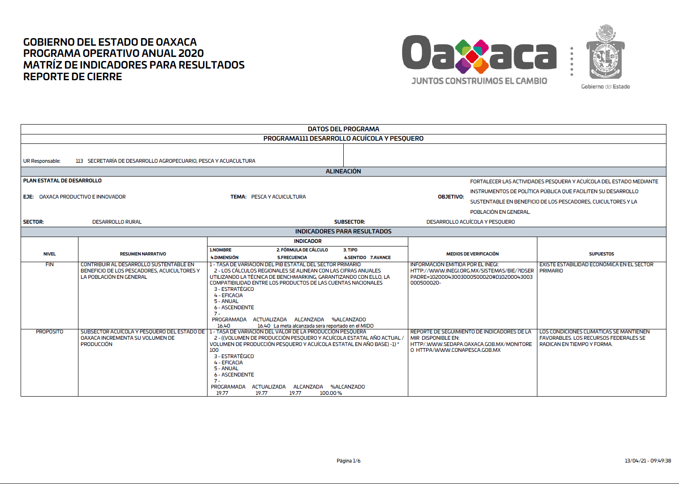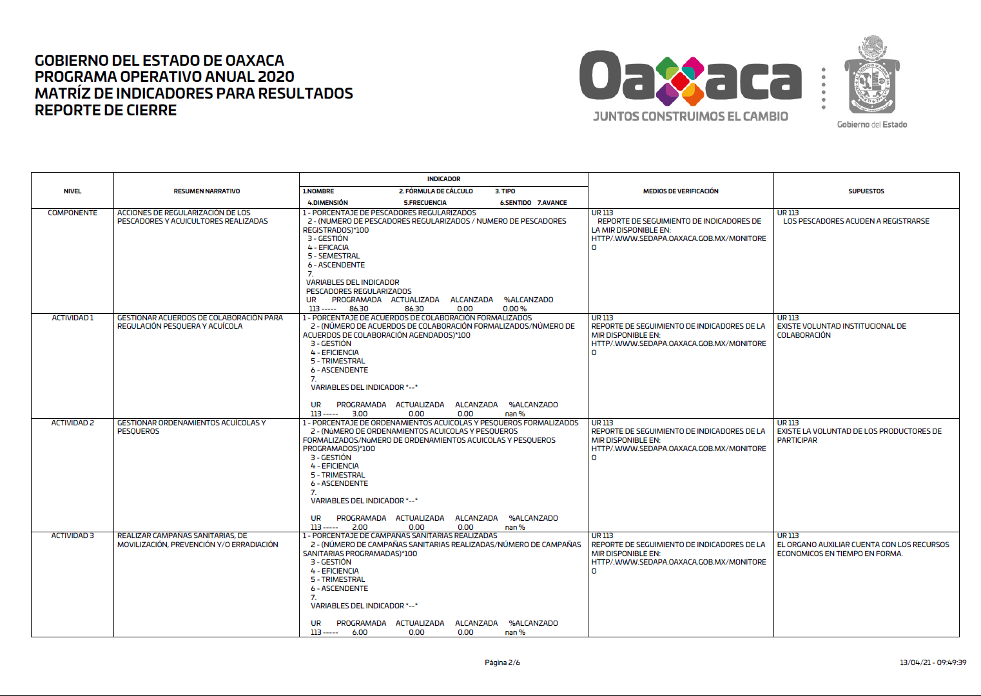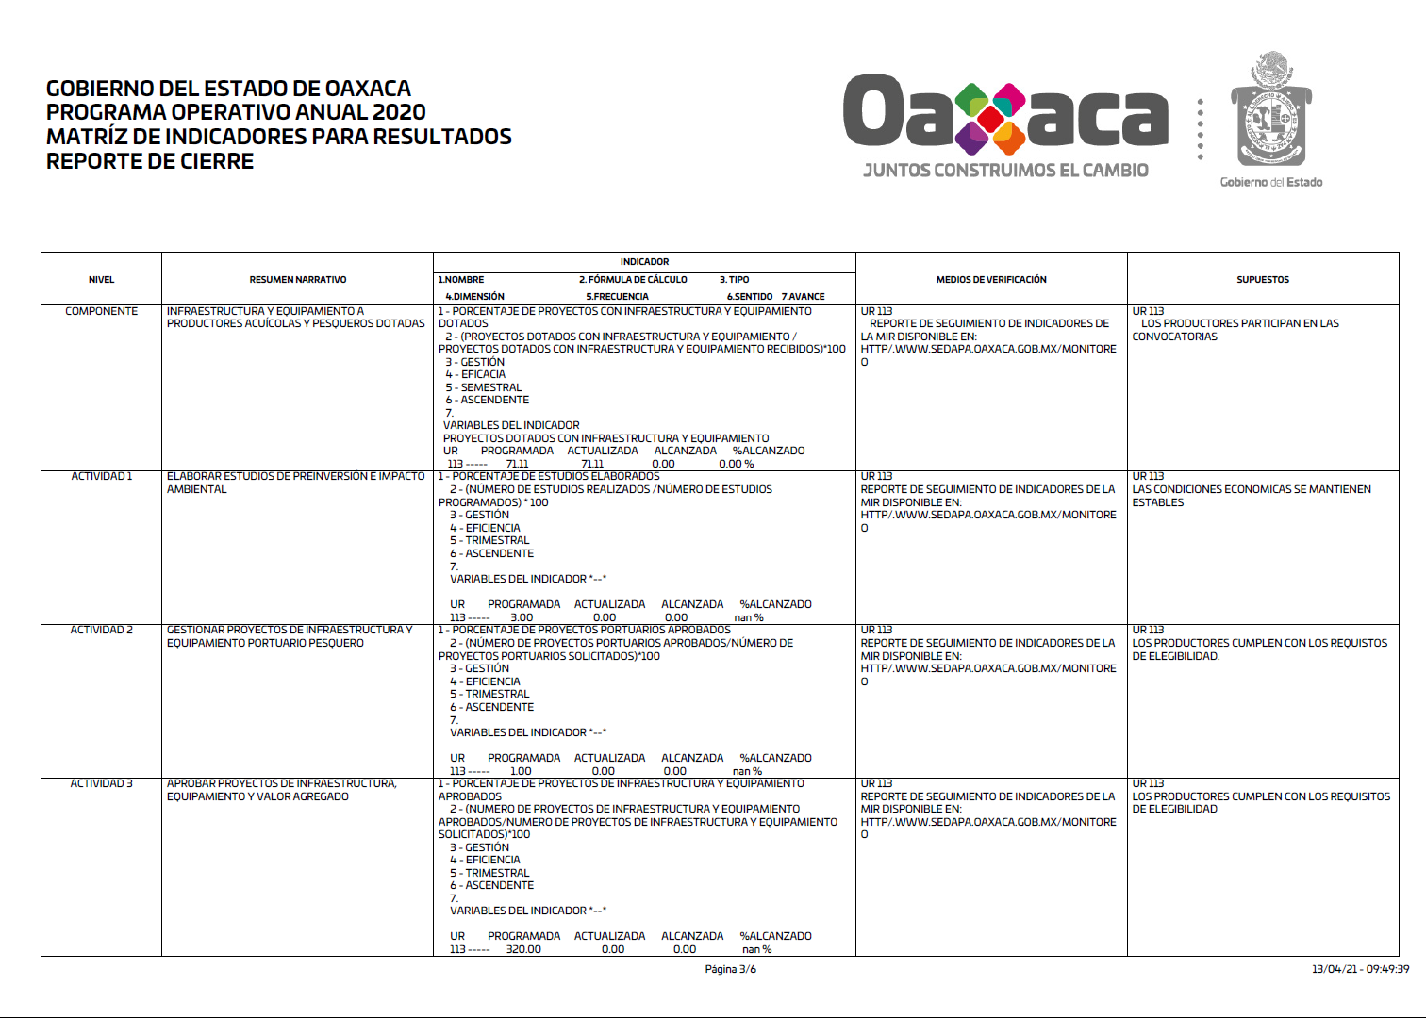
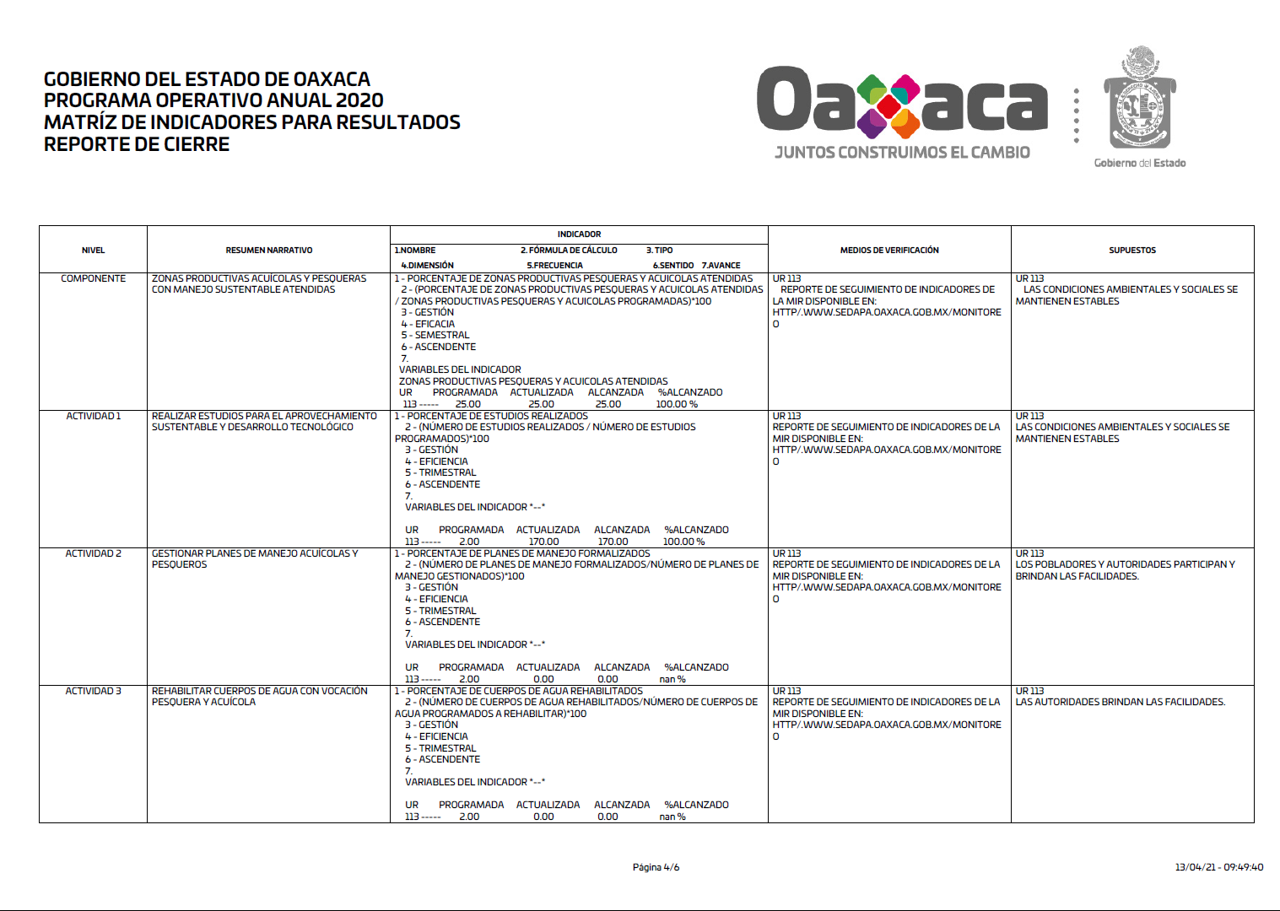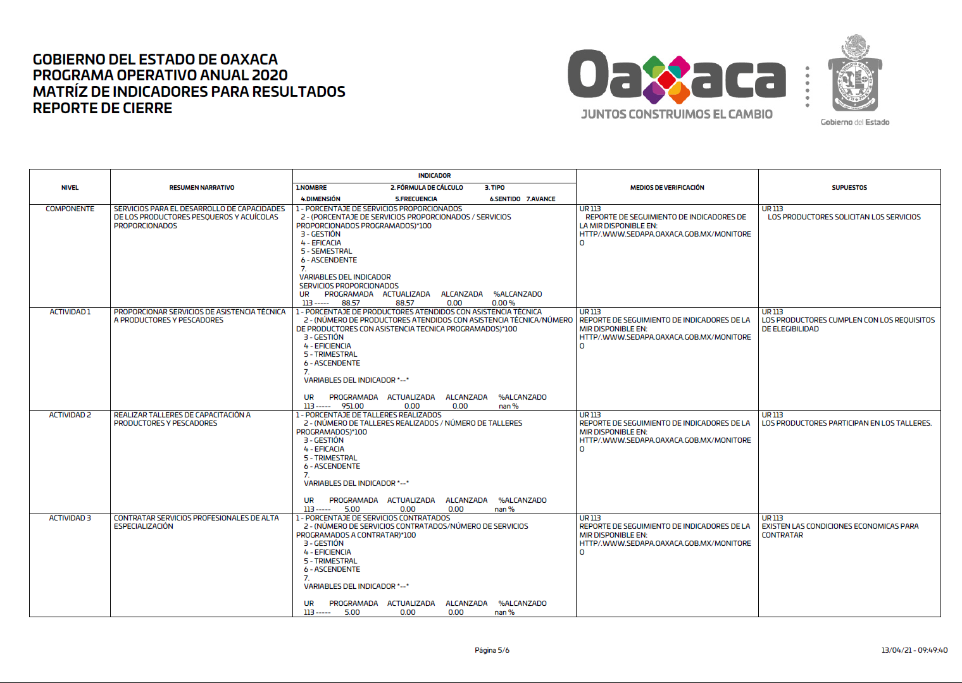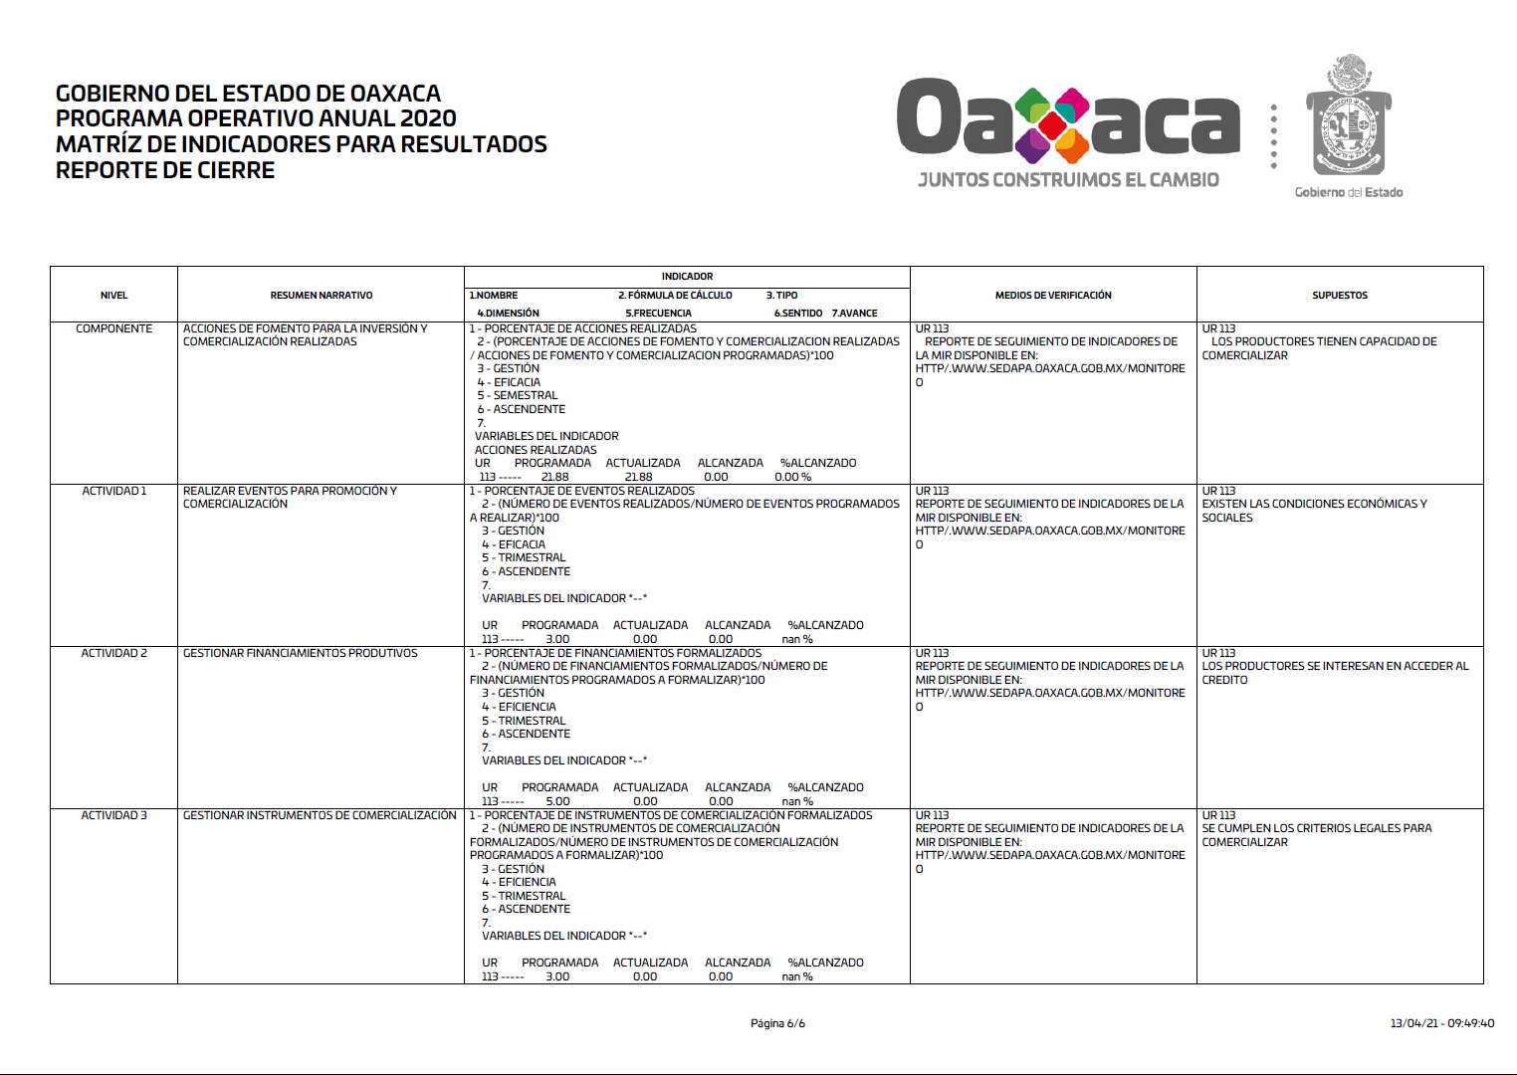

Anexo 4. Ficha Técnica de la Evaluación

Aspecto | Respuesta
Nombre o denominación de la evaluación. | Evaluación Específica de Desempeño del Programa Desarrollo Acuícola y Pesquero en el ejercicio 2020.
Nombre o denominación del programa evaluado. | Programa 111 Desarrollo Acuícola y Pesquero.
Ramo. | Ramo 08 - Agricultura y Desarrollo Rural.
Unidad responsable de la operación del programa. | Secretaría de Desarrollo Agropecuario, Pesca y Acuacultura.
Titular de la unidad responsable de la operación del programa. | Lic. Gabriel Cué Navarro.
Año del Programa Anual de Evaluación (PAE) en que fue considerada la evaluación. | 2021.
Instancia de Coordinación de la evaluación. | Coordinación General del Comité Estatal de Planeación para el Desarrollo de Oaxaca. Dirección General de la Instancia Técnica de Evaluación (adquiere las facultades conferidas anteriormente a la Jefatura de la Gubernatura que fue extinguida mediante el decreto núm. 2494 publicado en el Extra del Periódico Oficial del Gobierno del Estado, de fecha 05 de mayo del 2021).
Año de conclusión y entrega de la evaluación. | 2021.
Tipo de evaluación. | Específica de desempeño.
Nombre de la instancia evaluadora. | CC2MÉXICO, S.C.
Nombre del coordinador externo de la evaluación. | Ing. Oscar Giovanni Azamar Vásquez.
Nombre del principal colaborador. | Mtro. Iván Reyes Parra.
Nombre de la Unidad Administrativa responsable de dar seguimiento a la evaluación (Área de evaluación). | Dirección General de la Instancia Técnica de Evaluación.
Nombre del titular de la unidad administrativa responsable de dar seguimiento a la evaluación (Área de Evaluación). | Mtro. Gonzalo Lapuente Sastre.
Nombre de las servidoras públicas, adscritas a la unidad administrativa responsable de dar seguimiento a la evaluación, que coadyuvaron con la revisión técnica de la evaluación. | Mtra. Lilia Almaraz Vásquez  L.E. Beatriz Chagoya Vargas
Forma de contratación de la instancia evaluadora. | Adjudicación directa.
Costo total de la evaluación con IVA incluido. | $1,194,800.00 por el total de las evaluaciones externas incluidas en el PAE 2021.
Fuente de financiamiento. | Recursos fiscales.

Anexo 5. Ficha de Monitoreo y Evaluación
Programa 111 “Desarrollo Acuícola y Pesquero”
Ficha de monitoreo
Descripción del programa | El Programa 111 Desarrollo Acuícola y Pesquero a cargo de la Secretaría de Desarrollo Agropecuario, Pesca y Acuacultura (SEDAPA), está dirigido a los productores acuícolas y pesqueros del estado de Oaxaca con el objetivo de desarrollar a este sector mediante el desarrollo y aplicación de instrumentos de política pública e implementación de acciones de impacto productivo y regulatorio en aras de incrementar la productividad a través del desarrollo de infraestructura, equipamiento, organización, respaldo financiero, capacidades productivas y administrativas y así, mejorar la calidad de vida de los actores involucrados en el sector generando fuentes de empleo, desarrollo local y regional económico y social.
Resultados | A nivel fin se tiene el indicador "Tasa de variación del PIB estatal del sector primario", sin embargo, no se cuenta con información del desempeño para el ejercicio evaluado.  A nivel propósito el indicador es “Tasa de variación del valor de la producción pesquera”, el cual presentó un 19.77% con un alcance del 100% en el ejercicio evaluado.  El 86.40% de los indicadores no presentó avances para el logro de objetivos en el ejercicio fiscal 2020. Lo anterior, como consecuencia de que únicamente un componente y una actividad tuvieron asignación presupuestal durante el ejercicio evaluado.
Cobertura | Con base en la información registrada en la Matriz de Indicadores para Resultados (MIR) del Programa 111 Desarrollo Acuícola y Pesquero en el ejercicio 2020, la población potencial se define de la siguiente manera:  Atributo Cantidad  Mujeres Hombres Total  Productor acuícola y pesquero 900 8,100 9,000  Para el caso de las poblaciones objetivo y atendida, no se contó con la totalidad de la información detallada de la cuantificación, cualificación (sexo, grupo etario y población indígena) y ubicación territorial para el ejercicio 2020.
Análisis del Sector | Los recursos del momento presupuestal modificado durante los ejercicios 2019 a 2021, presentan una tasa media de decremento anual del 30.87% y se identifica que en el ejercicio 2020 se presentó una reducción del 91.18% con relación a 2019 siendo este el mayor registro de los 3 ejercicios considerados.

Programa 111 “Desarrollo Acuícola y Pesquero”
Ficha de evaluación
Fortalezas y/o oportunidades | El Programa presupuestario 111 Desarrollo Acuícola y Pesquero cuenta con el diagnóstico del Tema 4.2 Pesca y Acuacultura en el Eje 4 Oaxaca Productivo e Innovador presente en el Plan Estatal de Desarrollo (PED) 2016 – 2022, así como el Diagnóstico del Subsector Acuícola y Pesquero presente en el Plan Estratégico Sectorial (PES) de Desarrollo Rural 2016-2022.  El programa se encuentra alineado y vinculado con los siguientes Planes:  Agenda 2030 de Desarrollo Sostenible  Plan Nacional de Desarrollo 2019 – 2024 (PND)  Plan Estatal de Desarrollo 2016-2022, Eje IV Oaxaca Productivo e Innovador  Plan Estratégico Sectorial - Desarrollo Rural (PES).  Con relación a los indicadores de fin, propósito, componentes y actividades, se identificó que cumplen con las características de definición, unidad de medida, frecuencia de medición, metas, comportamiento del indicador y tipo de indicador.  La SEDAPA cuenta con las Reglas de Operación 2020, las cuales están publicadas y pueden ser consultadas en la página oficial de la unidad responsable, así como en el Periódico Oficial del Estado de Oaxaca.  La SEDAPA reporta el avance de los indicadores del Programa los cuales se pueden consultar de manera actualizada en el Portal de Transparencia Presupuestaria del Estado de Oaxaca de acuerdo a la frecuencia de cada Indicador.  Colaboración con las entidades federales relativas al tema (CONAPESCA, SENESICA, etc.), para fortalecer la identificación de las poblaciones potencial, objetivo y atendida.
Debilidades y/o amenazas | No existe una metodología establecida para identificar, cuantificar y cualificar a la población potencial, objetivo y atendida.  El indicador de la MIR a nivel fin no cuenta con la información del avance de manera actualizada.  No es posible verificar la información en los medios de verificación de los indicadores presentes en la MIR 2020.  No se cuentan con criterios específicos para la integración de los Padrones de Beneficiarios.  El presupuesto asignado al Programa ha presentado un decremento de manera constante en los ejercicios fiscales anteriores.  Afectaciones derivadas de la pandemia del COVID-19 en el corto y mediano plazo.
Recomendaciones | Identificar con mayor detalle el número total de productores pesqueros y acuícolas que conforman la población potencial y objetivo del Programa, con la finalidad de asegurar que todos aquellos que presentan el problema identificado sean reconocidos como beneficiarios potenciales.  Fortalecer el diagnóstico del Programa donde se defina, cuantifique y cualifique a la población potencial, objetivo y atendida, para referencia normativa revisar el documento emitido por la Secretaría de Hacienda y Crédito Público (SHCP) y el Consejo Nacional de Evaluación de la Política de Desarrollo Social (CONEVAL): “Aspectos a considerar para la elaboración del diagnóstico de los programas presupuestarios de nueva creación o con cambios sustanciales que se propongan incluir en la Estructura Programática del PEF”.  Definir de manera congruente el objetivo general del Programa en los instrumentos de planeación estratégica, tales como: diagnóstico, árbol de objetivos y la MIR tomando como referencia la MML.  Derivado de las Reglas de Operación publicadas para el Programa, establecer el contenido y criterios que deberá contener el Padrón de Beneficiarios de los proyectos.  Publicar el Padrón de Beneficiarios del Programa en la página oficial de la dependencia y vincular con el Padrón Único de Beneficiarios administrado por la COPEVAL.  Verificar la congruencia en la información plasmada en la MIR oficial publicada en el Portal de Transparencia Presupuestaria con las Fichas Técnicas de Indicadores, proporcionadas por la unidad responsable, para efectos de la presente evaluación.  Verificar la fórmula de cálculo del indicador a nivel fin, debido a que, el método de cálculo presente en la MIR no es claro.  Publicar la información del avance de las metas a nivel de fin para el ejercicio 2020 en el Portal de Transparencia Presupuestaria del Estado de Oaxaca.  Revisar la meta del indicador “Tasa de variación del valor de la producción pesquera”, de tal manera que, en la MIR, en el MIDO y en el PES sean coincidentes.  Homologar la unidad de medida del resumen narrativo con el indicador a nivel propósito.  Revisar el resumen narrativo del componente: “Zonas productivas acuícolas y pesqueras con manejo sustentable atendidas”, lo anterior por que no se describe como un bien o servicio entregado.  Revisar los medios de verificación, ya que ninguno de ellos permite replicar el cálculo del indicador al no ser públicos sus fuentes de información.  Corregir las fórmulas de cálculo de los siguientes indicadores: Porcentaje de zonas productivas pesqueras y acuícolas atendidas; porcentaje de servicios proporcionados y porcentaje de acciones realizadas, en donde la unidad de medida del numerador y el denominador de la fórmula de cálculo no es congruente (el numerador se encuentra descrito como porcentaje).
Cambios a la normatividad en el ejercicio fiscal actual | El 18 de septiembre de 2021 fue publicado en el Periódico Oficial del Estado de Oaxaca las Reglas de Operación (ROP) de los programas que ejecuta la Secretaría de Desarrollo Agropecuario, Pesca y Acuacultura (SEDAPA) con recursos estatales para el ejercicio en curso. En las ROP se identificaron disposiciones aplicables para los siguientes programas públicos:  - Programa de Apoyos Específicos  - Programa de Incentivos Complementarios al Financiamiento  Dichos programas públicos consideran como población objetivo a los productores que se dedican a las actividades agrícola, pecuaria, pesca y acuacultura.
Avances del programa en el ejercicio fiscal actual | Con base en la información de la MIR 2021 del Programa 111 Desarrollo Acuícola y Pesquero, se identificó que las fórmulas de cálculo de los indicadores: Porcentaje de zonas productivas pesqueras y acuícolas atendidas, porcentaje de servicios proporcionados y porcentaje de acciones realizadas han sido corregidas de acuerdo a lo referido en el apartado Retos y Recomendaciones.

Anexo 6. Formato para la difusión de los resultados de las Evaluaciones del Consejo Nacional de Armonización Contable

1. DESCRIPCIÓN DE LA EVALUACIÓN
1.1 Nombre de la evaluación:
Evaluación Específica de Desempeño al Programa Desarrollo Acuícola y Pesquero.
1.2 Fecha de inicio de la evaluación (dd/mm/aaaa): 27/10/2021.
1.3 Fecha de término de la evaluación (dd/mm/aaaa): 17/12/2021.
1.4 Nombre de la persona responsable de darle seguimiento a la evaluación y nombre de la unidad administrativa a la que pertenece:
Nombre:  Mtro. Gonzalo Lapuente Sastre. | Unidad administrativa:  Dirección General de la Instancia Técnica de Evaluación.
1.5 Objetivo general de la evaluación:

Evaluar de forma concreta el desempeño del programa Desarrollo Acuícola y Pesquero en el ejercicio fiscal 2020, mostrando el avance en el cumplimiento de los objetivos y metas y permita mejorar la gestión, resultados, rendición de cuentas y contribuir a la toma de decisiones enfocadas en su mejora continua.
1.6 Objetivos específicos de la evaluación:

- Reportar los resultados y productos del programa evaluar, mediante el análisis de los indicadores de resultados, de los indicadores de servicios y gestión, así como de los hallazgos relevantes derivados de las evaluaciones externas y otros documentos del programa.

- Analizar el avance de las metas de los indicadores de la Matriz de Indicadores para Resultados (MIR), respecto de años anteriores y el avance en relación con las metas establecidas.

- Identificar los principales aspectos susceptibles de mejora del programa derivado de las evaluaciones externas.

- Analizar la evolución de la cobertura y el presupuesto.

- Identificar las fortalezas, los retos y las recomendaciones del programa a evaluar.

- Contar con un análisis integral del desempeño del programa evaluado, así como con una Ficha de Monitoreo y Evaluación que muestre de manera breve su desempeño en distintas áreas.

1.7 Metodología utilizada en la evaluación:
Instrumentos de recolección de información:
Cuestionarios__ Entrevistas__ Formatos__ Otros_X_ Especifique:

Bitácora de recopilación de información de acuerdo a una matriz integrada por los siguientes campos:

Documento solicitado.
Definición del documento.
Documento entregado por la unidad responsable.
Comentarios.

Por medio de este instrumente se realizó la recepción de la información solicitada a la unidad responsable, así como las observaciones pertinentes a lo proporcionado para la evaluación del Programa.

Descripción de las técnicas y modelos utilizados:

La Metodología está basada en el modelo de los términos de referencia proporcionados por la Dirección General de la Instancia Técnica de Evaluación en el marco del Programa Anual de Evaluación 2021.

La presente evaluación toma en consideración los siguientes apartados:

Datos generales del Programa.
Resultados/Productos.
Cobertura.
Seguimiento a Aspectos Susceptibles de Mejora.
Conclusiones.

La evaluación se desarrolló a través de un análisis de gabinete de la información proporcionada por la unidad responsable del Programa evaluado, así como información pública presente en las páginas oficiales para consulta.

2. PRINCIPALES HALLAZGOS DE LA EVALUACIÓN
2.1 Describir los hallazgos más relevantes de la evaluación:

De los cinco componentes que conforman la Matriz de Indicadores de Resultados (MIR), solamente el componente “Zonas productivas acuícolas y pesqueras con manejo sustentable atendidas”, contó con asignación de recursos durante el ejercicio evaluado.

El componente referido en el punto anterior cuenta con 3 actividades, sin embargo, solamente la actividad “Realizar estudios para el aprovechamiento sustentable y desarrollo tecnológico”, contó con asignación presupuestal en el ejercicio.

El presupuesto asignado al Programa ha presentado un decremento de manera constante en los ejercicios fiscales anteriores.

El indicador sectorial no cuenta con información de su desempeño durante el ejercicio 2019, así como el ejercicio 2020.

El Programa 111 Desarrollo Acuícola y Pesquero cuenta con 22 indicadores de los cuales únicamente tres de ellos presentaron avance durante el año evaluado. Por lo tanto, el 86.40% de los indicadores no presentó avances para el logro de objetivos en el ejercicio fiscal 2020.

2.2 Señalar cuáles son las principales Fortalezas, Oportunidades, Debilidades y Amenazas (FODA), de acuerdo con los temas del programa, estrategia o instituciones.
2.2.1 Fortalezas:

- El Programa presupuestario 111 Desarrollo Acuícola y Pesquero cuenta con el diagnóstico del Tema 4.2 Pesca y Acuacultura en el Eje 4 Oaxaca Productivo e Innovador presente en el Plan Estatal de Desarrollo (PED) 2016 – 2022, así como el Diagnóstico del Subsector Acuícola y Pesquero presente en el Plan Estratégico Sectorial (PES) de Desarrollo Rural 2016-2022.

- El programa se encuentra alineado y vinculado con los siguientes Planes:
Agenda 2030 de Desarrollo Sostenible
Plan Nacional de Desarrollo 2019 – 2024 (PND)
Plan Estatal de Desarrollo 2016 – 2022, Eje IV Oaxaca Productivo e Innovador
Plan Estratégico Sectorial – Desarrollo Rural (PES).

- Con relación a los indicadores de fin, propósito, componentes y actividades, se identifica que cumplen con las características de definición, unidad de medida, frecuencia de medición, metas, comportamiento del indicador y tipo de indicador.

- La SEDAPA cuenta con las Reglas de Operación 2020, las cuales están publicadas y pueden ser consultadas en la página oficial de la unidad responsable, así como en el Periódico Oficial del Estado de Oaxaca.

- La SEDAPA reporta el avance de los indicadores del Programa, los cuales se pueden consultar de manera actualizada en el Portal de Transparencia Presupuestaria del Estado de Oaxaca de acuerdo a la frecuencia de cada Indicador.

2.2.4 Oportunidades:

- Colaboración con las entidades federales relativas al tema (CONAPESCA, SENESICA, etc.), para fortalecer la identificación de las poblaciones potencial, objetivo y atendida.

2.2.3 Debilidades:

- No existe una metodología establecida para identificar, cuantificar y cualificar a la población potencial, objetivo y atendida.

- El indicador de la MIR a nivel fin no cuenta con la información del avance de manera actualizada.

- No es posible verificar la información en los medios de verificación de los indicadores presentes en la MIR 2020.

- No se cuentan con criterios específicos para la integración de los Padrones de Beneficiarios.

2.2.4 Amenazas:

- El presupuesto asignado al Programa ha presentado un decremento de manera constante en los ejercicios fiscales anteriores.

- Afectaciones derivadas de la pandemia del COVID-19 en el corto y mediano plazo.

3. CONCLUSIONES Y RECOMENDACIONES DE LA EVALUACIÓN
3.1 Describir brevemente las conclusiones de la evaluación:

El Programa presupuestario 111 Desarrollo Acuícola y Pesquero presenta un bajo desempeño en sus avances, al alcanzar metas en el 13.60% de los indicadores durante el año 2020. Dicha situación se deriva en gran medida por las restricciones presupuestales a las que ha estado sujeto el programa en los últimos ejercicios.

3.2 Describir las recomendaciones de acuerdo a su relevancia:
1: Identificar con mayor detalle el número total de productores pesqueros y acuícolas que conforman la población potencial y objetivo del Programa, con la finalidad de asegurar que todos aquellos que presentan el problema identificado sean reconocidos como beneficiarios potenciales.
2: Fortalecer el diagnóstico del programa donde se defina, cuantifique y cualifique a la población potencial, objetivo y atendida, para referencia normativa revisar el documento emitido por la Secretaría de Hacienda y Crédito Público (SHCP) y el Consejo Nacional de Evaluación de la Política de Desarrollo Social (CONEVAL): “Aspectos a considerar para la elaboración del diagnóstico de los programas presupuestarios de nueva creación o con cambios sustanciales que se propongan incluir en la Estructura Programática del PEF”.
3: Definir de manera congruente el objetivo general del programa en los instrumentos de planeación estratégica, tales como: diagnóstico, árbol de objetivos y la MIR tomando como referencia la MML.
4: Derivado de las Reglas de Operación publicadas para el Programa, establecer el contenido y criterios que deberá contener el Padrón de Beneficiarios de los proyectos.
5: Publicar el Padrón de Beneficiarios del Programa en la página oficial de la dependencia y vincular con el Padrón Único de Beneficiarios administrado por la COPEVAL.
6: Verificar la congruencia en la información plasmada en la MIR oficial publicada en el Portal de Transparencia Presupuestaria con las Fichas Técnicas de Indicadores, proporcionadas por la unidad responsable, para efectos de la presente evaluación.
7: Verificar la fórmula de cálculo del indicador a nivel fin, debido a que el método de cálculo presente en la MIR no es claro.
8: Publicar la información del avance de las metas a nivel de fin para el ejercicio 2020 en el Portal de Transparencia Presupuestaria del Estado de Oaxaca.
9: Revisar la meta del indicador “Tasa de variación del valor de la producción pesquera”, de tal manera que, en la MIR, en el MIDO y en el PES sean coincidentes.
10: Homologar la unidad de medida del resumen narrativo con el indicador a nivel propósito.
11: Revisar el resumen narrativo del componente: “Zonas productivas acuícolas y pesqueras con manejo sustentable atendidas”, lo anterior por que no se describe como un bien o servicio entregado.
12: Revisar los medios de verificación ya que ninguno de ellos permite replicar el cálculo de indicador al no ser públicos sus fuentes de información.
13: Corregir las fórmulas de cálculo de los siguientes Indicadores: Porcentaje de zonas productivas pesqueras y acuícolas atendidas; porcentaje de servicios proporcionados y porcentaje de acciones realizadas, en donde la unidad de medida del numerador y el denominador de la fórmula de cálculo no es congruente (el numerador se encuentra descrito como porcentaje).
4. DATOS DE LA INSTANCIA EVALUADORA
4.1 Nombre del coordinador de la evaluación: Ing. Oscar Giovanni Azamar Vásquez.
4.2 Cargo: Coordinador de la Evaluación Específica de Desempeño.
4.3 Institución a la que pertenece: CC2MÉXICO, S.C.
4.4 Principales colaboradores: Mtro. Iván Reyes Parra.
4.5 Correo electrónico del coordinador de la evaluación: direccion@cc2mexico.com.
4.6 Teléfono (con clave lada): 951 132 70 55.
5. IDENTIFICACIÓN DEL PROGRAMA
5.1 Nombre del programa evaluado: Desarrollo Acuícola y Pesquero.
5.2 Siglas: No aplica.
5.3 Ente público coordinador del programa:
Secretaría de Desarrollo Agropecuario, Pesca y Acuacultura (SEDAPA).
5.4 Poder público al que pertenece el programa:
Poder Ejecutivo_X_ Poder Legislativo___ Poder Judicial___ Ente Autónomo___
5.5 Ámbito gubernamental al que pertenece el programa:
Federal___ Estatal_X_ Local___
5.6 Nombre de la unidad administrativa y del titular a cargo del programa:
5.6.1 Nombre de la unidad administrativa a cargo de programa:
Secretaría de Desarrollo Agropecuario, Pesca y Acuacultura (SEDAPA).
5.6.2 Nombre de titular de la unidad administrativa a cargo del programa:
Nombre:  Lic. Gabriel Cué Navarro.  gabriel.cue@oaxaca.gob.mx.  951 5016900 Extensión 25751. | Unidad administrativa:  Secretaría de Desarrollo Agropecuario, Pesca y Acuacultura (SEDAPA).
6. DATOS DE CONTRATACIÓN DE LA EVALUACIÓN
6.1 Tipo de contratación:
6.1.1 Adjudicación Directa_X_ 6.1.2 Invitación a tres___ 6.1.3 Licitación Pública Nacional___ 6.1.4 Licitación Pública Internacional___ 6.1.5 Otro: (Señalar)___
6.2 Unidad administrativa responsable de contratar la evaluación:
Dirección General de la Instancia Técnica de Evaluación.
6.3 Costo total de la evaluación:
$1,194,800.00 por el total de las evaluaciones externas incluidas en el PAE 2021.
6.4 Fuente de Financiamiento: Recursos fiscales.
7. DIFUSIÓN DE LA EVALUACIÓN
7.1 Difusión en internet de la evaluación:
https://www.oaxaca.gob.mx/dgite/evaluacion-detalle/

7.2 Difusión en internet del formato:
https://www.oaxaca.gob.mx/dgite/evaluacion-detalle/

Anexo A. Bitácora de recopilación de información

ID | DOCUMENTO SOLICITADO | DEFINICIÓN | DOCUMENTO ENTREGADO POR LA UR
 | Diagnóstico. | Fase de la Metodología del Marco Lógico (MML) en la que se identifica el problema a resolver por medio de un análisis sistémico amplio, el cual permite establecer las causas del problema (relación causal) y por qué no ha logrado ser resuelto. Contiene evidencia cuantitativa y cualitativa sobre el problema, sus orígenes y consecuencias. Se integra por los siguientes apartados.  • Antecedentes y características del programa.  • Problema identificado y caracterizado.  • Objetivos.  • Cobertura.  • Padrón de beneficiarios.  • Análisis de similitudes o complementariedades con otros programas gubernamentales de distintos niveles.  • Presupuesto. | - Diagnóstico 2020.  - Diagnóstico 2021.  - Diagnóstico 2022.
 | Árbol de problemas. | Documento que permite identificar a partir del problema definido, su origen, comportamiento y consecuencias, con el objeto de establecer las diversas causas que lo originaron y los efectos que genera. Se utiliza para conocer la naturaleza y el entorno del problema, lo que permitirá establecer las acciones para solventar cada causa que lo origina. | - Árbol de problemas 2020.  - Árbol de problemas 2021.  - Árbol de problemas 2022.
 | Árbol de objetivos. | Documento que permite la representación de la situación esperada en caso de que el problema fuese resuelto, a través de transformar el árbol de problemas, las causas en medios y los efectos en fines, además de guiar hacia el análisis de alternativas, llevando los medios a estrategias. | - Árbol de objetivos 2020.  - Árbol de objetivos 2021.  - Árbol de objetivos 2022.
 | Selección de alternativas | Documento que justifica la elección y la no elección de medios que aparecen en la MIR. | - Alternativas 2020.  - Alternativas 2021.  - Alternativas 2022.
 | Reglas de Operación (ROP) o documento que regule la mecánica operativa del Programa | Conjunto de disposiciones que precisan la forma de operar un programa, con el propósito de lograr los niveles esperados de eficacia, eficiencia, equidad y transparencia. | Reglas de Operación de los Programas que ejecuta la Secretaría de Desarrollo Agropecuario, Pesca y Acuacultura (SEDAPA), Ejercicio Fiscal 2020.
 | Identificación y bases de datos de las poblaciones de interés (potencial, objetiva y atendida) para el Programa. | Documentos que definen a la población potencial, población objetivo y población atendida, que considere al menos los siguientes datos: unidad de medida, cuantificación, metodología para su cuantificación, fuentes de información, revisión, actualización y evidencia de que el programa utiliza las definiciones de población.  Bases de datos o sistemas que contengan el procedimiento para la recolección de información socioeconómica de las poblaciones del programa.
 | Padrón de Beneficiarios y cobertura del Programa. | Relación oficial de personas físicas, personas morales o áreas de enfoque que reciben los beneficios de los programas estatales y que incluya ubicación geográfica de los beneficiarios.  Incluir la evolución de la población atendida de por lo menos los últimos 4 años. | - Acta de Finiquito Concurrencia 2017.  - Acta de Finiquito Concurrencia 2018.  - Acta de dictaminación Concurrencia 2019.  - Acta Finiquito Acuacultura Rural 2017.  - Acta Finiquito Acuacultura Rural 2019.  - Acta Finiquito MEM OAX 2017.  - Acta Finiquito MEM OAX 2018.  - Acta Finiquito MEM OAX 2019.
 | Cédulas de información de beneficiarios. | Fichas individuales por beneficiario, que concentra la información sobre apoyos recibidos, así como información de carácter personal (agregar solo algunas muestras representativas de las fichas generadas, pues la base completa de beneficiarios corresponde al Padrón).
 | Matriz de Indicadores para Resultados. | Herramienta que facilita el diseño, la organización y el seguimiento de los programas. Consiste en una matriz de cuatro filas por cuatro columnas mediante la cual se describe: el fin, propósito, componentes y actividades, así como, resumen narrativo, indicadores, medios de verificación y supuestos. | MIR inicial y de Cierre de los ejercicios  - 2016.  - 2017.  - 2018.  - 2019.  - 2020.  - 2021.
 | Fichas Técnicas de los indicadores. | Herramienta que concentra la información de cada uno de los indicadores establecidos en la MIR del Programa, relativa a la medición del desempeño del fin, propósito, componentes y actividades. | - Fichas técnicas de indicadores.
 | Presupuesto asignado al programa. | Documento que especifique el presupuesto asignado, modificado y ejercido en el ejercicio fiscal a ser evaluado y de ejercicios anteriores (de 2016 a la actualidad). | - Presupuesto PROGRAMA 111 2019.  - Presupuesto PROGRAMA 111 2020.  - Presupuesto PROGRAMA 111 2021.
 | Manual de los sistemas de información y/o informáticos (o documento descriptivo). | Documento que describa la estructura, manejo de información y tipo de información referente a plataformas o sistemas informáticos utilizados para la sistematización de datos relacionados o generados por el programa.
 | Plan Estratégico Sectorial. | Documento que establece las directrices de las dependencias involucradas en el Sector al que pertenece el Programa. | PES Desarrollo Rural.
 | Plan Operativo Anual (POA). | El plan operativo anual es un documento formal en el que se enumeran, por parte de los responsables de la entidad, los objetivos a conseguir durante el presente ejercicio. | - POA 2020.  - POA 2021.
 | Plan institucional de la UR. | Documento que contenga el marco institucional, marco estratégico, alineación con la estructura programática y marco de resultados.
 | Informes de resultados de evaluaciones previas y/o estudios de caso del Programa. | Informes de evaluaciones previas del programa y en caso de existir, integrar documentos de estudios de caso, así como cualquier otro documento o informe que muestre los resultados de desempeño del programa. | Reporte Evaluación. Diagnóstica_Pp111.
 | Reporte de avances y seguimiento del programa. | Documentos generados de los diferentes sistemas aplicados al monitoreo y seguimiento en el avance del cumplimiento de indicadores, metas y líneas de acción. Pueden ser:  Reporte del Monitoreo de las Líneas de Acción del PED, generados a partir de la información que las UR reportan a través del MIDO.  Reporte de Monitoreo de Indicadores Estratégicos, generados a partir de la información que las UR reportan a través del MIDO.  Reporte trimestral, semestral y anual de metas, que se genera a través del SEFIP, del año a evaluar y de ejercicios anteriores (mínimo 3 años).  Reporte trimestral de la ejecución del gasto público del programa.  Y otros reportes relevantes para conocer el desempeño del Programa. | - MIDO-REPORTE INDICADORES ESTRATEGICOS.  - MIDO-REPORTE LINEAS DE ACCIÓN PED - PROGRAMA 111.  - Avance de Gestión 2020.
 | Manual de operación. | Documento que describa las normas de acción para la ejecución del programa, que permite garantizar que la aplicación de los recursos públicos se realiza con eficiencia, eficacia, economía, honradez y transparencia; puede ser complementario a las ROP al contener especificaciones y/o particularidades.
 | Manual de organización. | Instrumento normativo y administrativo que contribuye al proceso de modernización de la administración de programas públicos al describir de manera clara, ordenada y sistemática, la información referente a los antecedentes históricos, marco jurídico, misión, visión, estructura orgánica y funciones asignadas a cada elemento de una organización.
 | Manuales de procedimientos. | Instrumento de apoyo administrativo integrado por procedimientos específicos que sustentan la realización de las funciones, atribuciones y/o facultades de las diferentes áreas administrativas de la dependencia o entidad.
 | Normatividad interna aplicable a sistemas de información y/o informáticos, bases de datos relacionados con beneficiarios del programa. | Documentos de tipo normativo (reglamentos, lineamientos, Criterios o especificaciones técnicas, etc.) que rijan el funcionamiento de los sistemas de información, software, o cualquier plataforma informática, utilizados para la operación del programa. En el caso de las bases de datos de beneficiarios, si solo se usan bases en Excel, integrar los criterios internos que rigen la integración de dichas bases, y que sirvan para probar la confiabilidad en la integración o captura de la información.
 | Otros documentos normativos del programa. | Algún otro documento que norme o rija la operación de los Programa.
 | Informes de auditorías de desempeño u otros informes de análisis externos sobre el programa. | Dictámenes o informes de las auditorías de desempeño, así como cualquier otro análisis externo relacionado con el Programa.
 | Anexo único primera parte del Mecanismo de Atención a los Aspectos Susceptibles de Mejora (MAASM). | Documento generado en el Sistema Estatal de Seguimiento a los Aspectos Susceptibles de Mejora, mismo que contiene la selección, clasificación y elaboración del plan de mejora por parte de las dependencias y entidades, de cada ASM a atender. | Anexo único primera parte del Mecanismo de Atención a los Aspectos Susceptibles de Mejora (MAASM).
 | Anexo único segunda parte del MAASM. | Documento generado en el Sistema Estatal de Seguimiento a los Aspectos Susceptibles de Mejora, mismo que contiene la valoración de la atención de ASM. | Anexo único segunda parte del MAASM.
 | Informes de seguimiento a ASM derivados de evaluaciones. | Informes de atención del Mecanismo de Atención a los Aspectos Susceptibles de Mejora. | Documento de opinión.
 | Documento adicional o complementario. | Documento o documentos no relacionados en la bitácora que contribuyan a contextualizar el Programa y/o que contribuyan a dar respuesta a las preguntas establecidas en los Términos de Referencia de la evaluación.

La Tasa Media de Crecimiento Anual (TMCA), calcula la variación entre el monto total de recursos en el año base (2019) y el último año de referencia (2021), entre el número de años (2019-2021), resultando en una tasa media de crecimiento o decrecimiento anual, expresada en porcentaje.

